|  |
| --- |
| **Рекомендация МСЭ-R BT.2016-3**  **(12/2022)** |
| **Методы исправления ошибок, формирования кадров данных, модуляции и передачи для наземного мультимедийного радиовещания при подвижном приеме  на портативные приемники  в полосах ОВЧ/УВЧ** |
| **Серия BT**  **Радиовещательная служба  (телевизионная)** |

**Предисловие**

Роль Сектора радиосвязи заключается в обеспечении рационального, справедливого, эффективного и экономичного использования радиочастотного спектра всеми службами радиосвязи, включая спутниковые службы, и проведении в неограниченном частотном диапазоне исследований, на основании которых принимаются Рекомендации.

Всемирные и региональные конференции радиосвязи и ассамблеи радиосвязи при поддержке исследовательских комиссий выполняют регламентарную и политическую функции Сектора радиосвязи.

**Политика в области прав интеллектуальной собственности (ПИС)**

Политика МСЭ-R в области ПИС излагается в общей патентной политике МСЭ-Т/МСЭ-R/ИСО/МЭК, упоминаемой в Резолюции МСЭ-R 1. Формы, которые владельцам патентов следует использовать для представления патентных заявлений и деклараций о лицензировании, представлены по адресу: <http://www.itu.int/ITU-R/go/patents/ru>, где также содержатся Руководящие принципы по выполнению общей патентной политики МСЭ-Т/МСЭ-R/ИСО/МЭК и база данных патентной информации МСЭ-R.

|  |  |
| --- | --- |
| **Серии Рекомендаций МСЭ-R**  (Представлены также в онлайновой форме по адресу: <http://www.itu.int/publ/R-REC/ru>.) | |
| **Серия** | **Название** |
| **BO** | Спутниковое радиовещание |
| **BR** | Запись для производства, архивирования и воспроизведения; пленки для телевидения |
| **BS** | Радиовещательная служба (звуковая) |
| **BT** | **Радиовещательная служба (телевизионная)** |
| **F** | Фиксированная служба |
| **M** | Подвижные службы, служба радиоопределения, любительская служба и относящиеся к ним спутниковые службы |
| **P** | Распространение радиоволн |
| **RA** | Радиоастрономия |
| **RS** | Системы дистанционного зондирования |
| **S** | Фиксированная спутниковая служба |
| **SA** | Космические применения и метеорология |
| **SF** | Совместное использование частот и координация между системами фиксированной спутниковой службы и фиксированной службы |
| **SM** | Управление использованием спектра |
| **SNG** | Спутниковый сбор новостей |
| **TF** | Передача сигналов времени и эталонных частот |
| **V** | Словарь и связанные с ним вопросы |

|  |
| --- |
| ***Примечание****. – Настоящая Рекомендация МСЭ-R утверждена на английском языке в соответствии с процедурой, изложенной в Резолюции МСЭ-R 1.* |

*Электронная публикация*Женева, 2023 г.

© ITU 2023

Все права сохранены. Ни одна из частей данной публикации не может быть воспроизведена с помощью каких бы то ни было средств без предварительного письменного разрешения МСЭ.

РЕКОМЕНДАЦИЯ МСЭ-R BT.2016-3

Методы исправления ошибок, формирования кадров данных, модуляции и передачи для наземного мультимедийного радиовещания при подвижном приеме на портативные приемники в полосах ОВЧ/УВЧ

(2012-2013-2020-2022)

Сфера применения

В настоящей Рекомендации определены методы исправления ошибок, формирования кадров данных, модуляции и передачи для наземного мультимедийного радиовещания при подвижном приеме на портативные приемники в полосах ОВЧ/УВЧ.

Ключевые слова

Исправление ошибок, формирование кадров данных, характеристики модуляции, методы передачи, наземное мультимедийное радиовещание, подвижный прием, портативный

Ассамблея радиосвязи МСЭ,

учитывая,

*a)* что во многих странах были реализованы или планируются к внедрению системы цифрового мультимедийного радиовещания с использованием возможностей, присущих системам цифрового радиовещания;

*b)* что к наземным передающим системам, применяемым для подвижного приема с применением портативных приемников, предъявляются особые технические требования в связи с особенностями распространения радиоволн;

*c)* что совместимость систем мультимедийного и цифрового телевизионного и звукового радиовещания могла бы обеспечить возможность повторного использования существующей инфраструктуры радиовещания для мультимедийных услуг;

*d)* что в Рекомендациях МСЭ-R [BT.1306](https://www.itu.int/rec/R-REC-BT.1306/en) и МСЭ-R [BT.1877](https://www.itu.int/rec/R-REC-BT.1877/en) определены методы исправления ошибок, формирования кадров данных, модуляции и передачи для цифрового наземного телевизионного радиовещания;

*e)* что в Рекомендации МСЭ-R [BS.1114](https://www.itu.int/rec/R-REC-BS.1114/en) определены методы исправления ошибок, формирования кадров данных, модуляции и передачи, а также характеристики систем более высокого уровня для цифрового наземного звукового радиовещания;

*f)* что в Рекомендации МСЭ-R [BT.1833](https://www.itu.int/rec/R-REC-BT.1833/en) и Отчете МСЭ-R [BT.2049](https://www.itu.int/pub/R-REP-BT.2049) описаны требования конечного пользователя и характеристики систем более высокого уровня для систем мультимедийного радиовещания с применением портативных приемников для подвижного приема,

рекомендует,

чтобы администрации, планирующие внедрять наземное мультимедийное радиовещание при подвижном приеме на портативные приемники в полосах ОВЧ/УВЧ, использовали одну или несколько (в зависимости от рынка мультимедийного радиовещания) систем, содержащих методы исправления ошибок, формирования кадров данных, модуляции и передачи, описанных в Приложении 1.

ПРИМЕЧАНИЕ. − При выборе конкретной системы для оценки соответствующих характеристик систем могут использоваться таблицы 1A, 1B, 2A и 2B Приложения 1.

Приложение 1

В таблицах 1А и 1В представлены данные о передающих системах для наземного мультимедийного радиовещания при подвижном приеме на портативные приемники в полосах ОВЧ/УВЧ. В Прилагаемых документах 1, 2 и 3 содержится дополнительная информация об этих системах.

В таблицах 2А и 2В представлены технические характеристики каждой из описанных в таблицах 1А и 1В систем, которые относятся к некоторым аспектам, связанным с реализацией и развертыванием систем.

ТАБЛИЦА 1А

Параметры передающих систем

|  |  |  |  |  |  |  |
| --- | --- | --- | --- | --- | --- | --- |
|  | Параметры | Мультимедийная система A | Мультимедийная  система F | Мультимедийная система I | Мультимедийная система H | Мультимедийная система T2 |
| 1 | Значения ширины полосы канала | 1,712 МГц | 1/14 × *n* от  a) 6 МГц  b) 7 МГц  c) 8 МГц  *n* ≥ 1 (1) | a) 1,7 МГц  b) 5 МГц  c) 6 МГц  d) 7 МГц  e) 8 МГц | a) 5 МГц  b) 6 МГц  c) 7 МГц  d) 8 МГц | a) 1,7 МГц  b) 5 МГц  c) 6 МГц  d) 7 МГц  e) 8 МГц |
| 2 | Используемая ширина полосы | 1,536 МГц | Разнос поднесущих (см. пункт 5) + 1/14 × *n* ×  a) 6 МГц  b) 7 МГц  c) 8 МГц  *n* ≥ 1(1) | a) 1,52 МГц  b) 4,75 МГц  c) 5,71 МГц  d) 6,66 МГц  7,61 МГц | a) 4,75 МГц  b) 5,71 МГц  c) 6,66 МГц  d) 7,61 МГц | a) 1,52 МГц  b) 4,75 МГц  c) 5,71 МГц  d) 6,66 МГц  e) 7,61 МГц |
| 3 | Количество сегментов | 1 | *n* ≥ 1 (1) |  | Изменяемое количество квантов времени на ширину полосы | Изменяемое |
| 4 | Количество поднесущих частот на сегмент | 192  384  768  1 536 | 108 (режим 1)  216 (режим 2)  432 (режим 3) | 853 (режим 1k)  1 705 (режим 2k)  3 409 (режим 4k)  6 817 (режим 8k) | 1 705 (режим 2k)  3 409 (режим 4k)  6 817 (режим 8k) | 1 705 (режим 2k)  3 409 (режим 4k)  6 817 (режим 8k)  13 633 (режим 16k) |

ТАБЛИЦА 1А (*продолжение*)

|  |  |  |  |  |  |  |
| --- | --- | --- | --- | --- | --- | --- |
|  | Параметры | Мультимедийная система A | Мультимедийная  система F | Мультимедийная система I | Мультимедийная система H | Мультимедийная система T2 |
| 5 | Разнос поднесущих | a) 8 кГц  b) 4 кГц  c) 2 кГц  d) 1 кГц | a) 3,968 кГц (режим 1)(2) 1,984 кГц (режим 2) 0,992 кГц (режим 3)  b) 4,629 кГц (режим 1) 2,314 кГц (режим 2) 1,157 кГц (режим 3)  c) 5,291 кГц (режим 1) 2,645 кГц (режим 2) 1,322 кГц (режим 3) | a) 1 786 кГц (1k)  b) 5 580,322 Гц (1k) 2 790,179 Гц (2k) 1 395,089 Гц (4k) 697,545 Гц (8k)  c) 6 696,42 Гц (1k) 3 348,21 Гц (2k) 1 674,11 Гц (4k) 837,05 Гц (8k)  d) 7 812 Гц (1k) 3 906 Гц (2k) 1 953 Гц (4k) 976 Гц (8k)  e) 8 929 Гц (1k) 4 464 Гц (2k) 2 232 Гц (4k) 1 116 Гц (8k) | a) 2 790,179 Гц (2k) 1 395,089 Гц (4k) 697,545 Гц (8k)  b) 3 348,21 Гц (2k) 1 674,11 Гц (4k) 837,05 Гц (8k)  c) 3 906 Гц (2k) 1 953 Гц (4k) 976 Гц (8k)  d) 4 464 Гц (2k) 2 232 Гц (4k) 1 116 Гц (8k) | a) 901 Гц (режим 2k) 450 Гц (режим 4k) 225 Гц (режим 8k) 113 Гц (режим 16k)  b) 2 790 Гц (режим 2k) 1 395 Гц (режим 4k) 698 Гц (режим 8k) 349 Гц (режим 16k)  c) 3 348 Гц (режим 2k) 1 674 Гц (режим 4k) 837 Гц (режим 8k) 419 Гц (режим 16k)  d) 3 906 Гц (режим 2k) 1 953 Гц (режим 4k) 977 Гц (режим 8k) 488 Гц (режим 16k)  e) 4 464 Гц (режим 2k) 2 232 Гц (режим 4k) 1 116 Гц (режим 8k) 558 Гц (режим 6k) |
| 6 | Активная длительность символа | a) 156 мкс  b) 312 мкс  c) 623 мкс  d) 1 246 мкс | a) 252 мкс (режим 1) (2)  504 мкс (режим 2) 1 008 мкс (режим 3)  b) 216 мкс (режим 1) 432 мкс (режим 2) 864 мкс (режим 3)  c) 189 мкс (режим 1) 378 мкс (режим 2) 756 мкс (режим 3) | a) 560 мкс (1k)  b) 179,2 мкс (1k) 358,40 мкс (2k) 716,80 мкс (4k) 1 433,60 мкс (8k)  c) 149,33 мкс (1k) 298,67 мкс (2k) 597,33 мкс (4k) 1 194,67 мкс (8k)  d) 2 128 мкс (1k) 256 мкс (2k) 512 мкс (4k) 1 024 мкс (8k)  e) 112 мкс (1k) 224 мкс (2k) 448 мкс (4k) 896 мкс (8k) | a) 358,40 мкс (2k) 716,80 мкс (4k) 1 433,60 мкс (8k)  b) 298,67 мкс (2k) 597,33 мкс (4k) 1 194,67 мкс (8k)  c) 256 мкс (2k) 512 мкс (4k) 1 024 мкс (8k)  d) 224 мкс (2k) 448 мкс (4k) 896 мкс (8k) | a) 1 109,98 мкс (2k) 2 219,97 мкс (4k) 4 439,94 мкс (8k)  b) 358,4 мкс (2k) 716,8 мкс (4k) 1 433,6 мкс (8k) 2 867,2 мкс (16k)  c) 298,67 мкс (2k) 597,33 мкс (4k) 1 194,67 мкс (8k) 2 389,33 мкс (16k)  d) 256 мкс (2k) 512 мкс (4k) 1 024 мкс (8k) 2 048 мкс (16k)  e) 224 мкс (2k) 448 мкс (4k) 896 мкс (8k) 1 792 мкс (16k) |

ТАБЛИЦА 1А (*продолжение*)

|  |  |  |  |  |  |  |
| --- | --- | --- | --- | --- | --- | --- |
|  | Параметры | Мультимедийная система A | Мультимедийная  система F | Мультимедийная система I | Мультимедийная система H | Мультимедийная система T2 |
| 7 | Длительность защитного интервала или относительная величина защитного интервала | a) 31мкс  b) 62 мкс  c) 123 мкс  d) 246 мкс | 1/32, 1/16, 1/8, 1/4 от активной длительности символа (см. пункт 6) | 1/32, 1/16, 1/8, 1/4 от активной длительности символа | 1/32, 1/16, 1/8, 1/4 от активной длительности символа | 1/128, 1/32, 1/16, 19/256, 1/8, 19/128, 1/4 от активной длительности символа |
| 8 | Длительность передаваемой единицы (кадра) | 96 мс  48 мс  24 мс | 204 символа OFDM (Длительность символа = Длительность защитного интервала + Активная длительность символа) | 68 символов OFDM.  Один суперкадр состоит из 4 кадров | 68 символов OFDM.  Один суперкадр состоит из 4 кадров | Гибкий подход с возможностью покадрового изменения. Макс. 250 мс |
| 9 | Синхронизация по времени/частоте | Нулевой символ, центральная частота и опорный фазовый символ | Пилот-сигналы | Пилот-сигналы | Защитный интервал/ пилот-сигналы | Символ Pl/защитный интервал/пилот-сигналы |
| 10 | Методы модуляции | T-DMB:  COFDM-DQPSK  AT-DMB:  COFDM-DQPSK  COFDM-BPSK поверх DQPSK  COFDM-QPSK поверх DQPSK | DQPSK, QPSK, 16‑QAM, 64-QAM | QPSK, 16-QAM | QPSK, 16-QAM, 64‑QAM, MR‑16‑QAM, MR‑64‑QAM | QPSK, 16-QAM, 64‑QAM с вращением или без вращения созвездий конкретно для каждого канала физического уровня |
| 11 | Внутреннее кодирование канала | T-DMB: сверточный код (скорость от 1/4 до 3/4)  AT-DMB:  сверточный код + турбокод (скорость от 1/4 до 1/2) | Сверточный код,  материнская скорость 1/2 с 64 состояниями.  Выкалывание кода для скоростей 2/3, 3/4, 5/6, 7/8 | Турбокод на базе 3GPP2 с емкостью материнского информационного блока 12 282 бита.  Скорости, полученные при выкалывании кода: 1/5, 2/9, 1/4, 2/7, 1/3, 2/5, 1/2, 2/3 | Сверточный код, материнская скорость 1/2 с 64 состояниями.  Выкалывание кода для скоростей 2/3, 3/4, 5/6, 7/8 | Код LDPC со скоростями кодирования 1/3, 2/5, 1/2, 3/5, 2/3, 3/4 |

ТАБЛИЦА 1А (*продолжение*)

|  |  |  |  |  |  |  |
| --- | --- | --- | --- | --- | --- | --- |
|  | Параметры | Мультимедийная система A | Мультимедийная  система F | Мультимедийная система I | Мультимедийная система H | Мультимедийная система T2 |
| 12 | Внутреннее перемежение | Временное перемежение и частотное перемежение | Частотное перемежение – перемежение внутри сегментов и между сегментами.  Временное перемежение – посимвольное сверточное перемежение.  Символы 0, 380, 760, 1 520, 3 040 (режим 1)(2).  Символы 0, 190, 380, 760, 1 520 (режим 2). Символы 0, 95, 190, 380, 760 (режим 3) | – Частотное перемежение  – Временное перемежение –  Код Форни  с 48 ветвями  QPSK: 320/9 600 мс  16-QAM:160/4 800 мс | Перемежение битов в сочетании с базовым или глубоким перемежением символов | Перемежение сот, временное и частотное перемежение |
| 13 | Внешнее кодирование канала | Код Рида–Соломона (204, 188, T = 8) для услуги передачи видеосигналов и услуги передачи видеосигналов с масштабированием | Код Рида–Соломона (204, 188, T = 8) |  | Внешний код Рида–Соломона (204, 188, T = 8).  Код внешнего IP‑канала Рида–Соломона с упреждающей коррекцией ошибок для многопротокольных инкапсулированных данных (MPE-FEC) (255,191) | BCH (16 200, *x*, *t*),  *x* – зависит от скорости кодирования LDPC. Возможность исправления ошибок, *t* = 12 ошибок |
| 14 | Внешнее перемежение | Сверточное перемежение для услуги передачи видеосигналов и услуги передачи видеосигналов с масштабированием | Побайтовое сверточное перемежение, I = 12 | Побайтовое сверточное перемежение, I = 12 |  | Перемежение битов (контроль четности и поворот столбцов) |

ТАБЛИЦА 1А (*окончание*)

|  |  |  |  |  |  |  |
| --- | --- | --- | --- | --- | --- | --- |
|  | Параметры | Мультимедийная система A | Мультимедийная  система F | Мультимедийная система I | Мультимедийная система H | Мультимедийная система T2 |
| 15 | Скорости передачи данных в сети | • T-DMB: от 0,576 до 1,728 Мбит/с  • AT-DMB: от 0,864 до 2,304 Мбит/с в режиме BPSK поверх DQPSK  • AT-DMB: от 1,152 до 2,88 Мбит/с в режиме QPSK поверх DQPSK | *n* ×  a) от 0,281 до 1,787 Мбит/с  b) от 0,328 до 2,085 Мбит/с  c) от 0,374 до 2,383 Мбит/с | На уровне MPEG-TS и начиная с более низкой скорости кодирования с GI 1/4 до более высокой скорости с GI 1/32:  a) от 0,42 до 3,447 Мбит/с  b) от 1,332 до 10,772 Мбит/с  c) от 1,60 до 12,95 Мбит/с  d) от 1,868  до 15,103 Мбит/с  e) от 2,135 до 17,257 Мбит/с | Зависит от скорости MPE-FEC.  Для скорости MPE-FEC, равной 3/4:  a) 2,33–14,89 Мбит/с  b) 2,80–17,87 Мбит/с  c) 3,27–20,84 Мбит/с  d) 3,74–23,82 Мбит/с | Максимально возможная входная битовая скорость в случае транспортного потока составляет 4 Мбит/с |
| Ссылка | | Прилагаемый документ 1 | Прилагаемый документ 2 | Прилагаемый документ 3 | Прилагаемый документ 4 | Прилагаемый документ 5 |
| (1) Количество сегментов *n* определяется доступной шириной полосы.  (2) Режимы 1, 2, 3 выбираются в зависимости от размеров одночастотной сети (SFN) и типов системы для приема услуги, таких как стационарная или мобильная система. Режим 1 может использоваться для режима передачи от одного отправителя или для небольшой одночастотной сети. Этот режим удобен для подвижного приема. Режим 3 может использоваться для большой одночастотной сети. Этот режим подходит для стационарного приема. Режим 2 предлагает дополнительный компромисс между размером территории, охватываемой передаваемым сигналом, и возможностями подвижного приема. При выборе этого режима необходимо учитывать значение применяемой радиочастоты, размеры территории SFN и тип системы для приема услуги. | | | | | | |

ТАБЛИЦА 1B

Параметры передающих систем

|  |  |  |  |  |  |
| --- | --- | --- | --- | --- | --- |
|  | Параметры | Система R | Система S | Система L | Система N |
| 1 | Значения ширины полосы канала | a) 100 кГц  b) 200 кГц  c) 250 кГц | a) 6 МГц  b) 7 МГц  c) 8 МГц | a) 1,4 МГц  b) 3 МГц  c) 5 МГц  d) 10 МГц  e) 15 МГц  f) 20 МГц | a) 5 МГц  b) 10 МГц  c) 15 МГц  d) 20 МГц  e) 25 МГц  f) 30 МГц  g) 35 МГц  h) 40 МГц |
| 2 | Используемая ширина полосы | a) 96,0 кГц  b) 185,6 кГц  c) 246,2 кГц | a) 5,832 МГц 5,751 МГц 5,670 МГц 5,589 МГц 5,508 МГц(3)  b) 6,804 МГц 6,710 МГц 6,615 МГц 6,521 МГц 6,426 МГц  c) 7,777 МГц 7,669 МГц 7,561 МГц 7,453 МГц 7,345 МГц | a) 1,08 МГц  b) 2,7 МГц  c) 4,5 МГц  d) 9 МГц  e) 13,5 МГц  f) 18 МГц | a) 4,5 МГц (15 кГц SCS)  b) 9,36 МГц (15 кГц SCS)  8,64 МГц (30 кГц SCS)  c) 14,22 МГц (15 кГц SCS) 13,68 МГц (30 кГц SCS)  d) 19,08 МГц (15 кГц SCS) 18,36 МГц (30 кГц SCS)  e) 23,94 МГц (15 кГц SCS) 23,4 МГц (30 кГц SCS)  f) 28,8 МГц (15 кГц SCS) 28,08 МГц (30 кГц SCS)  g) 33,84 МГц (15 кГц SCS)  33,12 МГц (30 кГц SCS)  h) 38,88 МГц (15 кГц SCS) 38,16 МГц (30 кГц SCS) |
| 3 | Количество сегментов | 1 | Изменяемое |  |  |

ТАБЛИЦА 1B (*продолжение*)

Параметры передающих систем

|  |  |  |  |  |  |
| --- | --- | --- | --- | --- | --- |
|  | Параметры | Система R | Система S | Система L | Система N |
| 4 | Количество поднесущих частот на сегмент | 215 (100 кГц)  439 (200 кГц)  553 (250 кГц) | (Режим 8k)(3)  6 913   6 817  6 721  6 625  6 529  (Режим 16k)  13 825  13 633  13 441  13 249  13 057  (Режим 32k)(4)  27 649  27 265  26 881  26 497  26 113 | a) 2 916 (0,37 кГц) 864 (1,25 кГц) 432 (2,5 кГц) 144 (7,5 кГц) 72 (15 кГц)  b) 7 290 (0,37 кГц) 2 160 (1,25 кГц) 1 080 (2,5 кГц) 360 (7,5 кГц) 180 (15 кГц)  c) 12 150 (0,37 кГц) 3 600 (1,25 кГц) 1 800 (2,5 кГц) 600 (7,5 кГц) 300 (15 кГц)  d) 24 300 (0,37 кГц) 7 200 (1,25 кГц) 3 600 (2,5 кГц) 1 200 (7,5 кГц) 600 (15 кГц)  e) 36 450 (0,37 кГц) 10 800 (1,25 кГц) 5 400 (2,5 кГц) 1 800 (7,5 кГц) 900 (15 кГц)  f) 48 600 (0,37 кГц) 14 400 (1,25 кГц) 7 200 (2,5 кГц) 2 400 (7,5 кГц) 1 200 (15 кГц) | a) 300 (15 кГц SCS)  b) 624 (15 кГц SCS)  288 (30 кГц SCS)  c) 948 (15 кГц SCS)  456 (30 кГц SCS)  d) 1 272 (15 кГц SCS)  612 (30 кГц SCS)  e) 1 596 (15 кГц SCS) 780 (30 Гц SCS)  f) 1 920 (15 кГц SCS)  936 (30 кГц SCS)  g) 2 256 (15 кГц SCS)  1 104 (30 кГц SCS)  h) 2 592 (15 кГц SCS) 1 272 (30 кГц SCS) |

ТАБЛИЦА 1B (*продолжение*)

|  |  |  |  |  |  |
| --- | --- | --- | --- | --- | --- |
|  | Параметры | Система R | Система S | Система L | Система N |
| 5 | Разнос поднесущих | 4 000/9 Гц | a) 843,75 Гц (8k) 421,875 Гц (16k) 210,9375 Гц (32k)  b) 984,375 Гц (8k) 492,1875 Гц (16k) 246,09375 Гц (32k)  c) 1 125 Гц (8k) 562,5 Гц (16k) 281,25 Гц (32k) | 1) 1/2,7 ≈ 0,37 кГц  2) 1,25 кГц  3) 2,5 кГц  4) 7,5 кГц  5) 15 кГц | 1) 15 кГц  2) 30 кГц |
| 6 | Активная длительность символа | 2,25 мс | a) 1 185,185 мкс (8k) 2 370,370 мкс (16k) 4 740,740 мкс (32k)  b) 1 015,873 мкс (8k) 2 031,746 мкс (16k) 4 063,492 мкс (32k)  c) 888,889 мкс (8k) 1 777,778 мкс (16k) 3 555,556 мкс (32k) | 1) 66,6 мкс  2) 133,3 мкс  3) 400 мкс  4) 800 мкс  5) 2 700 мкс | 1) 66,6 мкс (15 кГц SCS)  2) 33,3 мкс (30 кГц SCS) |
| 7 | Длительность защитного интервала или относительная величина защитного интервала | 1/8 от активной длительности символа | 192, 384, 512, 768, 1 024, 1 536, 2 048, 2 432, 3 072, 3 648, 4 096, 4 864 периода дискретизации(5) | 1) 16,6 мкс  2) 33,3 мкс  3) 100 мкс  4) 200 мкс  5) 300 мкс | 1) 4,7 мкс (15 кГц SCS)  2) 2,35 мкс (30 кГц SCS) |
| 8 | Длительность передаваемой единицы (кадра) | 41 символ OFDM (103,78125 мс) | Кадр начинается с инициализации и содержит изменяемое количество символов преамбулы и подкадров.  Минимальная длина кадра составляет 50 мс, а максимальная – 5 с | 1) 3 мс  2) 1 мс  3) 1 мс  4) 1 мс  5) 1 мс | Система передачи на основе временных слотов:  1) 1 мс (15 кГц SCS)  2) 0,5 мс (30 кГц SCS) |
| 9 | Синхронизация по времени/частоте | Защитный интервал/ пилот-сигналы | Защитный интервал/ пилот-сигналы | Субкадр обнаружения соты (CAS)/первичный сигнал синхронизации (PSS) и вторичный сигнал синхронизации (SSS)/ несущие пилот-сигнала (опорного сигнала) | Блок сигналов синхронизации (SSB), включая первичный сигнал синхронизации (PSS) и вторичный сигнал синхронизации (SSS) |

ТАБЛИЦА 1B (*продолжение*)

|  |  |  |  |  |  |
| --- | --- | --- | --- | --- | --- |
|  | Параметры | Система R | Система S | Система L | Система N |
| 10 | Методы модуляции | QPSK, 16-QAM, 64‑QAM (основной служебный канал) | QPSK, 16-NUC, 64‑NUC, 256‑NUC, 1024-NUC, 4096‑NUC; отдельно для каждого канала физического уровня | QPSK, 16‑QAM, 64‑QAM, 256‑QAM | QPSK, 16-QAM, 64-QAM, 256‑QAM |
| 11 | Внутреннее кодирование канала | Код LDPC со скоростями кодирования 1/2, 2/3, 3/4 (основной служебный канал) | Код LDPC с размером блоков 64 800 (64 K) или 16 200 (16 K) битов и значениями скорости кодирования 2/15, 3/15, 4/15, 5/15, 6/15, 7/15, 8/15, 9/15, 11/15, 12/15, 13/15 | Турбокод, материнская скорость 1/3, причем скорость соответствует доступной пропускной способности | Полярное для канала управления и LDPC для канала данных:  основной график 1 при материнской скорости 1/3 или основной график 2 при материнской скорости 1/5, скорость соответствует доступной пропускной способности |
| 12 | Внутреннее перемежение | Перемежение битов, сот, временное и частотное перемежение | Временное перемежение – отдельно для каждого канала физического уровня.  Частотное перемежение – основа символов OFDM | Отсутствует | Отсутствует |
| 13 | Внешнее кодирование канала | BCH (*n*, *k*, *t*); *n*, *k* зависят от ширины полосы канала, скорости кодирования LDPC; возможность исправления ошибок  *t* = 10 ошибок (основной служебный канал) | BCH, CRC, отсутствует | CRC | CRC |
| 14 | Внешнее перемежение |  | Перемежение битов (контроль четности, по группам, блокам): отдельно для каждого канала физического уровня | Перемежение битов между блоками кода | Перемежение битов внутри блока кода. Перемежение между блоками кода отсутствует |

ТАБЛИЦА 1B (*окончание*)

|  |  |  |  |  |  |
| --- | --- | --- | --- | --- | --- |
|  | Параметры | Система R | Система S | Система L | Система N |
| 15 | Скорости передачи данных в сети | Зависит от режима модуляции и скорости кодирования для разной ширины канала:  a) 75–341 кбит/с (100 кГц)  b) 155–703 кбит/с (200 кГц)  c) 196–888 кбит/с (250 кГц) | Зависит от размера БПФ, режима модуляции, скорости кодирования, защитного интервала, формы пилот-сигнала, MISO, FEF, PAPR:  a) 0,93–57,9 Мбит/с  b) 1,08–67,5 Мбит/с  c) 1,24–77,2 Мбит/с | Типичная скорость передачи данных от 4,3 Мбит/с (QPSK, скорость кодирования 0,37) до 24,8 Мбит/с (64-QAM, скорость кодирования 0,71) с циклическим префиксом 200 мкс в канале с шириной полосы 10 МГц.  Указанные значения соответствуют чистой скорости передачи данных, относящейся к пропускной способности PMCH с учетом служебной нагрузки, связанной с сигнализацией/ синхронизацией и защитным интервалом (циклическим префиксом) | Зависит от режима модуляции и скорости кодирования для разной ширины полосы канала, скорость передачи данных для каждого режима модуляции:  a) 1,8–13,9 Мбит/с (QPSK в канале с шириной полосы 10 МГц)  b) 3,5–27,8 Мбит/с (16-QAM в канале с шириной полосы 10 МГц)  c) 5,3–41,7 Мбит/с (64-QAM в канале с шириной полосы 10 МГц)  d) 7–55,7 Мбит/с (256-QAM в канале с шириной полосы 10 МГц) |
| Ссылка | | Прилагаемый документ 6 | Прилагаемый документ 7 | Прилагаемый документ 8 | Прилагаемый документ 9 |
| (3) Указаны значения пропускной способности соответственно для Cred_coeff = 0, 1, 2, 3 и 4.  (4) Ожидается, что при передаче подвижной связи будут преимущественно использоваться размеры БПФ 8K или 16K, поскольку ограничение скорости передачи подвижной связи повлияет на решение о разнесении несущих (размерности БПФ), отношении сигнал/шум системы и разнесении антенн. При использовании базового уровня скорость транспортного средства в канале подвижной связи TU-6 может составлять 100/200/400 км/ч для системы с БПФ 32k/16k/8k (полоса пропускания 6 МГц). Дополнительную информацию по выбору см. в Прилагаемом документе 7 к Приложению 1.  (5) Чтобы определить длительность защитного интервала, нужно умножить количество выборок на значения времени N, когда длительность выборок определяется частотой выборки базовой полосы сигнала полезной нагрузки хоста ATSC 3.0, как определено полем bsr_coefficient символа инициализации. Дополнительную информацию см. в таблице 2, строка 3, "Одночастотные сети". | | | | | |

ТАБЛИЦА 2А

Технические характеристики систем

|  |  |  |  |  |  |  |
| --- | --- | --- | --- | --- | --- | --- |
|  | Параметры | Мультимедийная система A | Мультимедийная  система F | Мультимедийная система I | Мультимедийная система H | Мультимедийная система T2 |
| 1 | Многолучевая  помеха | Выбор одного из четырех режимов передачи с применением модуляции OFDM является гибкой и эффективной защитой от воздействия многолучевой помехи во многих ситуациях | Выбор одного из четырех защитных интервалов, одного из трех режимов и рассеянных пилот‑сигналов для опорных символов с применением модуляции OFDM является гибкой и эффективной защитой от воздействия многолучевой помехи во многих ситуациях | Уровень многолучевой помехи снижается благодаря выбору соответствующей длительности защитного интервала (одного из 4) и подходящего режима  (1k, 2k, 4k или 8k) | Уровень многолучевой помехи снижается благодаря выбору соответствующей длительности защитного интервала (одного из 4) и подходящего режима (2k или 4k), а также режима внутреннего перемежителя (глубокое или базовое перемежение) | Возможность выбора 6 защитных интервалов (1/128, 1/32, 1/16, 19/256, 1/8, 19/128 и 1/4), 4 режимов OFDM, 7 схем размещения пилот-сигналов (PP1–PP7), наличия символов P1, режимов SISO/MISO, что обеспечивает высокую устойчивость передачи в многолучевой среде |
| 2 | Условия замираний радиосигналов | Выбор одного из четырех режимов передачи с применением модуляции OFDM во многих ситуациях является гибкой и эффективной защитой в условиях замираний радиосигналов | Выбор одного из трех режимов, интервала временного перемежения величиной примерно до 0,8 с и рассеянных пилот‑сигналов для опорного символа с применением модуляции OFDM является во многих ситуациях гибкой и эффективной защитой в условиях замираний радиосигналов | Комбинация турбокода и гибкого перемежения (с интервалом до 10 с) обеспечивает защиту даже в очень сложных случаях, включая блокирование продолжительности замирания, сравнимой с длительностью цикла перемежителя |  | Возможность выбора различных режимов OFDM, различной глубины перемежения и различных механизмов перемежения (примерно 5 этапов перемежения и некоторое виртуальное перемежение), что обеспечивает возможность устойчивой работы в условиях замираний |

ТАБЛИЦА 2А (*продолжение*)

|  |  |  |  |  |  |  |
| --- | --- | --- | --- | --- | --- | --- |
|  | Параметры | Мультимедийная система A | Мультимедийная  система F | Мультимедийная система I | Мультимедийная система H | Мультимедийная система T2 |
| 3 | Одночастотные сети | Типичный размер соты SFN составляет примерно 70 км (при модуляции DQPSK, кодовой скорости 1/2, длительности защитного интервала 256 мкс) в зависимости от частоты и мощности передачи | Как правило, в SFN поддерживается работа в режиме БПФ (8k) с выбором скорости кодирования при использовании упреждающей коррекции ошибок (FEC) и выбором подходящей схемы модуляции несущей.  Большая задержка многолучевого сигнала, вызванная SFN, является приемлемой при длине защитного интервала, доходящей до примерно 250 мкс | Радиус соты SFN в основном зависит от конфигурации системы (SH-A или SH-B) и выбора длительности защитного интервала. Типичный размер SFN равен  30–35 км и может расширяться до 100 км |  |  |
| 4 | Одновременная передача уровней с различным качеством (иерархическая передача) | T-DMB –  не применяется.  AT-DMB –  уровни с различным качеством могут быть установлены независимо для каждого слоя.  Кроме того, возможно установить до четырех уровней различного качества передачи с коррекцией коэффициента неравномерности созвездия | Уровни с различным качеством могут быть установлены независимо для каждого основного состава сегментов.  Кроме того, для 13‑сегментного состава возможно установить до трех уровней различного качества, а для 3‑сегментного состава возможны два уровня различного качества | Полностью поддерживается иерархическая модуляция.  Кроме того, используя особенности перемежителя, в обычную услугу возможно встроить услугу с малым временем ожидания |  | В зависимости от выбранной конфигурации системы возможно выбрать разные виды защиты услуги от ошибок для одного или нескольких каналов физического уровня (PLP), каждый из которых имеет собственную модуляцию, кодирование и глубину временного перемежения, обеспечивая таким образом специфическую для услуги устойчивость к ошибкам |

ТАБЛИЦА 2А (*окончание*)

|  |  |  |  |  |  |  |
| --- | --- | --- | --- | --- | --- | --- |
|  | Параметры | Мультимедийная система A | Мультимедийная  система F | Мультимедийная система I | Мультимедийная система H | Мультимедийная система T2 |
| 5 | Эффективность использования спектра (бит/с/Гц) | T-DMB – от 0,375 бит/с/Гц (DQPSK, скорость сверточного кода 1/4) до 1,125 бит/с/Гц (DQPSK, скорость сверточного кода 3/4).  AT-DMB – от 0,5625 бит/с/Гц (BPSK поверх DQPSK, скорость сверточного кода 1/4, скорость турбокода 1/4) до 1,5 бит/с/Гц (BPSK поверх DQPSK, скорость сверточного кода 3/4, скорость турбокода 1/2).  AT-DMB – от 0,75 бит/с/Гц (QPSK поверх DQPSK, скорость сверточного кода 1/4, скорость турбокода 1/4) до 1,875 бит/с/Гц (QPSK поверх DQPSK, скорость сверточного кода 3/4, скорость турбокода 1/2) | От 0,655 бит/с/Гц  (QPSK 1/2) до 4,170 бит/с/Гц  (64‑QAM 7/8).  Обеспечивается более высокая эффективность использования спектра подключенной передачи, поэтому не требуется никакой защитной полосы | – При использовании GI 1/4: от 0,2806 бит/с/Гц с QPSK 1/5 до 1,8709 бит/с/Гц с 16-QAM 2/3.  – При использовании GI 1/32: от 0,3402 бит/с/Гц с QPSK 1/5 до 2,2678 бит/с/Гц с 16-QAM 2/3 | От 0,46 бит/с/Гц  (QPSK 1/2  MPE‑FEC 3/4) до 1,86 бит/с/Гц  (64‑QAM 2/3  MPE‑FEC 3/4) | От 0,87 бит/с/Гц  (QPSK 1/2) до 4,34 бит/с/Гц (64-QAM 3/4).  Указанные значения эффективности использования спектра не учитывают потери из‑за сигнализации, синхронизации и защитного интервала |
| 6 | Мощность, потребляемая портативными приемниками | Характерной чертой применения цифрового звукового вещания (DAB) является низкая потребляемая мощность.  Оптимизированная узкая ширина полосы позволяет использовать низкую тактовую частоту и выполнить простое вычисление БПФ.  Поддержка субканального декодирования для выбранной услуги | Узкая ширина полосы и частичный прием вне полосы широкополосного сигнала позволяют использовать низкую тактовую частоту.  Более низкая тактовая частота в приемнике уменьшает его потребляемую мощность | Квантование времени обеспечивает примерно 90‑процентную экономию мощности по сравнению с непрерывным приемом в приемнике DVB-SH | Квантование времени | Квантование времени T2 с использованием концепции PLP |

ТАБЛИЦА 2B

Технические характеристики систем

|  |  |  |  |  |  |
| --- | --- | --- | --- | --- | --- |
|  | Параметры | Система R | Система S | Система L | Система N |
| 1 | Многолучевая помеха | Уровень многолучевой помехи снижается благодаря выбору соответствующего режима модуляции (влияет на длительность работы перемежителя битов и сот) и длительности работы временного перемежителя | Возможность выбора из 12 защитных интервалов, 3 режимов OFDM, 16 схем размещения пилот‑сигналов, режимов SISO/MISO, обеспечивающих высокую устойчивость передачи в многолучевой среде | Схема передачи OFDM с выбором из четырех комбинаций защитного интервала (циклического префикса) и разноса несущих | CP-OFDM для подавления многолучевых помех |
| 2 | Условия замираний радиосигналов | Возможность выбора различных режимов модуляции, различной длительности временного перемежения, что обеспечивает возможность устойчивой работы в условиях замираний | Возможность выбора различных режимов OFDM, различной глубины перемежения и различных механизмов перемежения, обеспечивающих возможность устойчивой работы в условиях замираний | Выбор схем модуляции и кодирования, а также численных данных, соответствующих различным условиям замираний, для приемников со стационарной антенной на крыше, портативных или автомобильных приемников | Выбор схем модуляции и кодирования, а также численных данных, соответствующих различным условиям замираний |
| 3 | Одночастотные сети | Типичный размер соты SFN составляет примерно 70 км в зависимости от частоты и мощности передачи | Радиус соты SFN в основном зависит от режима OFDM и выбора длительности защитного интервала.  Разность времени прихода сигнала от разных передатчиков может достигать 703,7 мкс (6) | Поддержка обычных широковещательных сетей SFN с радиусом действия до 100 км | Поддержка широковещательных сетей SFN |
| 4 | Одновременная передача уровней с разным качеством (иерархическая передача) |  | В зависимости от выбранной конфигурации системы возможно выбрать разные виды защиты услуги от ошибок для одного или нескольких каналов физического уровня (PLP), передаваемых в одной или нескольких группах TDM, FDM или LDM, каждый из которых имеет собственную модуляцию, кодирование и глубину временного перемежения, обеспечивая таким образом специфичную для конкретной услуги устойчивость к ошибкам | К разным видам трафика в пределах зоны SFN могут применяться разные схемы модуляции и кодирования. Кроме того, разные зоны SFN могут быть настроены на использование разных численных данных (комбинаций разноса несущих и защитного интервала) | К каждому пакету различных услуг могут независимо применяться разные схемы модуляции и кодирования |

ТАБЛИЦА 2B (*окончание*)

|  |  |  |  |  |  |
| --- | --- | --- | --- | --- | --- |
|  | Параметры | Система R | Система S | Система L | Система N |
| 5 | Эффективность использования спектра (бит/с/Гц) | От 0,77 бит/с/Гц (QPSK 1/2) до 3,64 бит/с/Гц (64-QAM 3/4) | От 0,16 бит/с/Гц (QPSK 2/15) до 9,92 бит/с/Гц (4096-QAM 13/15) | Типичная эффективность использования спектра от 0,43 бит/с/Гц (QPSK, скорость кодирования 0,37) до 2,48 бит/с/Гц (64-QAM, скорость кодирования 0,71) с циклическим префиксом 200 мкс.  Указанные значения соответствуют чистой эффективности использования спектра, относящейся к пропускной способности PMCH с учетом служебной нагрузки, связанной с сигнализацией/ синхронизацией и защитным интервалом (циклическим префиксом) | От 0,18 бит/с/Гц (QPSK, скорость кодирования 0,12) до 5,56 бит/с/Гц (256-QAM, скорость кодирования 0,93) |
| 6 | Мощность, потребляемая портативными приемниками | Узкая полоса позволяет использовать низкую тактовую частоту системы в приемнике, что обеспечивает уменьшение потребляемой мощности | Служебные каналы организованы как во временной, так и в частотной областях. При приеме одного служебного канала принимаются и обрабатываются только сигнализация этого служебного канала и соответствующие фрагменты | Возможность поставить услуги в соответствие определенным субкадрам (по времени) позволяет приемнику все остальное время находиться в режиме ожидания | Прерывистый прием (DRX) позволяет приемнику находиться в режиме ожидания при отсутствии активности данных |
| (6) Места обслуживания SFN в основном зависят от длительности защитного интервала, которая может достигать 703,7 мкс. Выбор длительности защитного интервала зависит от наибольшей разницы во времени прихода сигнала на приемник от нескольких передатчиков. | | | | | |

Прилагаемый документ 1   
к Приложению 1  
  
Мультимедийная система A (T-DMB и AT-DMB)

Наземное цифровое мультимедийное радиовещание (T‑DMB) представляет собой усовершенствованную систему цифровой системы A, определение которой дано в Рекомендации МСЭ-R [BS.1114](https://www.itu.int/rec/R-REC-BS.1114/en) и которая обеспечивает мультимедийные услуги, включая передачу видео-, аудио- и интерактивных данных для портативных приемников в условиях подвижной связи.

Для аудиоуслуг в системе используются стандарты MPEG-4 ER-BSAC или MPEG-4 HE AAC v2 + MPEG Surround в дополнение к стандартам MPEG-1/MPEG-2 Audio Layer II, определенным для цифровой системы А. Для обеспечения видеоуслуг в системе для видеосигнала используется стандарт МСЭ‑T H.264 | MPEG-4 AVC, для аудиосигнала сопровождения – стандарт MPEG-4 ER-BSAC или MPEG‑4 HE AAC v2 + MPEG Surround и для интерактивных данных – стандарт MPEG-4 BIFS и MPEG‑4 SL. Применяется внешнее кодирование канала кодом Рида–Соломона, что обеспечивает стабильный видеосигнал.

Концептуальная архитектура системы Т-DMB для видеоуслуг, в которой передача контента MPEG-4 осуществляется в инкапсулированном виде с использованием стандарта MPEG-4 поверх MPEG-2 TS, показана на рисунке A1-1.

РИСУНОК A1-1

Концептуальная архитектура системы T-DMB для предоставления видеоуслуг

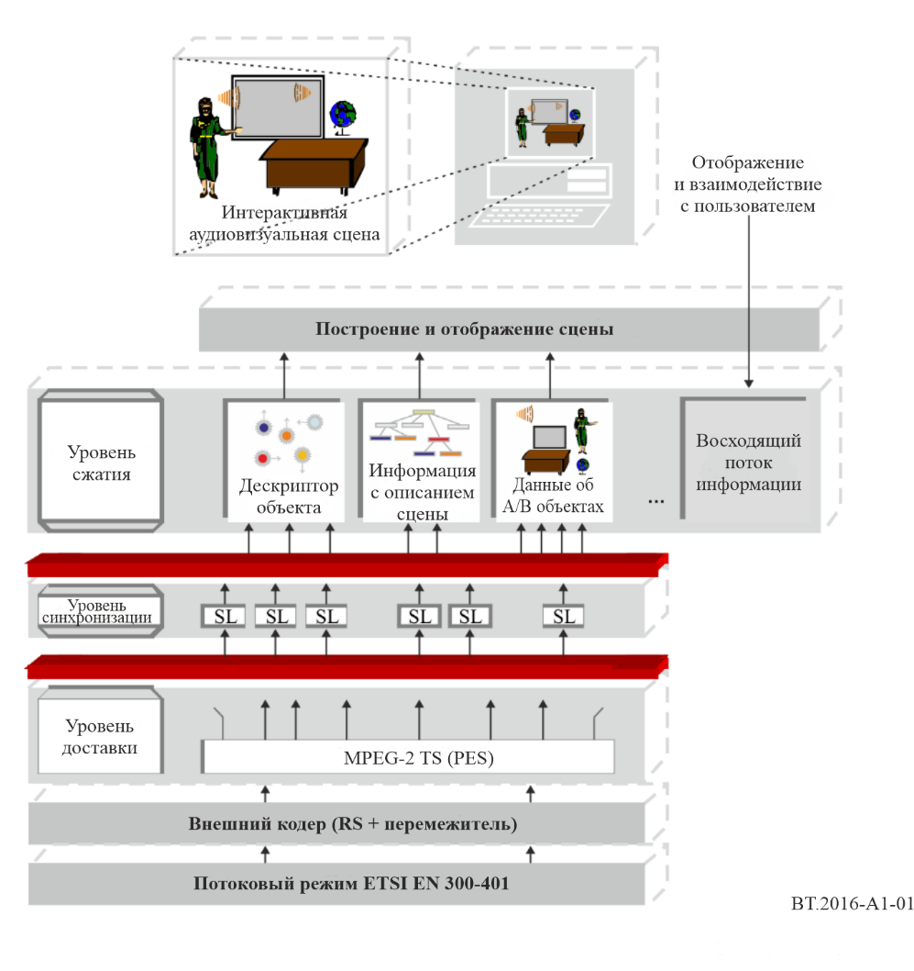

Подробный механизм предоставления видеоуслуг в условиях подвижной связи определяется в стандартах ETSI TS 102 427 и ETSI TS 102 428.

## A.2 Обзор и краткое описание системы AT-DMB

Второе поколение системы T-DMB, которое называется усовершенствованной системой T‑DMB или, в сокращенном виде, AT-DMB, по сравнению с мультимедийной системой А, базирующейся на системе T-DMB, определенной в Рекомендации МСЭ-R [BT.1833](https://www.itu.int/rec/R-REC-BT.1833/en), увеличивает пропускную способность канала в два раза и работоспособно в сетях T-DMB, поскольку полностью обратно совместимо с системой T-DMB. Основные параметры системы AT-DMB, например ширина полосы канала, количество несущих, длительность символа, длительность защитного интервала и т. д., такие же, как в системе T-DMB.

Для увеличения пропускной способности канала применяется иерархическая модуляция, символ с модуляцией BPSK или QPSK отображается поверх символа с модуляцией DQPSK. В таблице А1-1 представлены параметры обеих систем T-DMB и AT-DMB. Система AT-DMB использует спектр в диапазоне III и диапазоне L, в котором работают сети T-DMB. Это обеспечивает обратную совместимость с системой T-DMB. Таким образом, увеличение пропускной способности системы AT‑DMB позволяет обеспечить либо более высокое качество сигнала, либо дополнительные услуги, кроме услуг, предоставляемых системой T‑DMB. В стандарте TTAK.KO-07.0070/R2 описаны детальные спецификации механизма модуляции и защиты от ошибок.

ТАБЛИЦА A1-1

Сравнительные параметры систем AT-DMB и T-DMB

|  |  |  |
| --- | --- | --- |
| Параметры | T-DMB | AT-DMB |
| Стандарт | Рекомендация МСЭ-R [BS.1114](https://www.itu.int/rec/R-REC-BS.1114/en) Цифровая система A | Рекомендация МСЭ-R [BS.1114](https://www.itu.int/rec/R-REC-BS.1114/en) Цифровая система A,  TTAK.KO-07.0070/R2 |
| Кодирование канала  (скорость кодирования) | Сверточный код  (1/4, 3/8, 1/2, 3/4) | Сверточный код,  (1/4, 3/8, 1/2, 3/4)  Турбокод  (1/2, 2/5, 1/3, 1/4) |
| Метод модуляции  (глубина временного перемежения) | DQPSK  (384 мс) | DQPSK (384 мс),  BPSK поверх DQPSK (768 мс),  QPSK поверх DQPSK (384 мс) |
| Коэффициент неравномерности созвездия | Нет сведений | 1,5; 2,0; 2,5; 3,0; ∞* |
| * ∞ означает, что иерархическая модуляция не применяется. | | |

Система AT-DMB может предоставить масштабируемую видеоуслугу, а также все виды услуг системы T-DMB. Услуга масштабируемого видео полностью гарантирует обратную совместимость с видеоуслугой системы T-DMB. Рассматриваемая система может предоставлять видеоуслугу с качеством VGA для приемников AT-DMB и видеоуслугу с качеством QVGA – для приемников T‑DMB. Для аудиосигналов в масштабируемой видеоуслуге используется стандарт ISO/IEC 23003-1 для MPEG-4 ER-BSAC или MPEG-4 HE AAC v2 + MPEG Surround. Для видеосигналов в масштабируемой видеоуслуге используется базовый линейный профиль Рекомендации МСЭ‑T H.264 | ISO/IEC 14496‑10, Поправка 3 для MPEG-4 SVC.

Описание схемы иерархической модуляции, кодирования с исправлением ошибок и т. д. для системы AT-DMB см. в TTAK.KO-07.0070/R2, описание масштабируемой видеоуслуги для системы AT‑DMB см. в TTAK.KO-07.0071.

## A.3 Архитектура системы передачи

В системе AT-DMB имеются два уровня: один уровень является базовым для приемников системы T‑DMB, другой уровень является усовершенствованным уровнем, который предоставляет дополнительную услугу только для приемников системы AT-DMB. В целях повышения возможностей по исправлению ошибок канала в усовершенствованном уровне применяется турбокод вместо сверточного кода, который используется для приемников системы T-DMB. Недавно были введены пять коэффициентов неравномерности созвездия, равных 1,5; 2,0; 2,5; 3,0 и ∞ для настройки параметров приема и зон покрытия услугами как системой AT-DMB, так системой T‑DMB, путем контролирования возможностей исправления ошибок в базовом и усовершенствованном уровнях. На рисунке А1-2 показана концептуальная архитектура системы передачи AT-DMB.

РИСУНОК А1-2

Концептуальная архитектура системы передачи АT-DMB

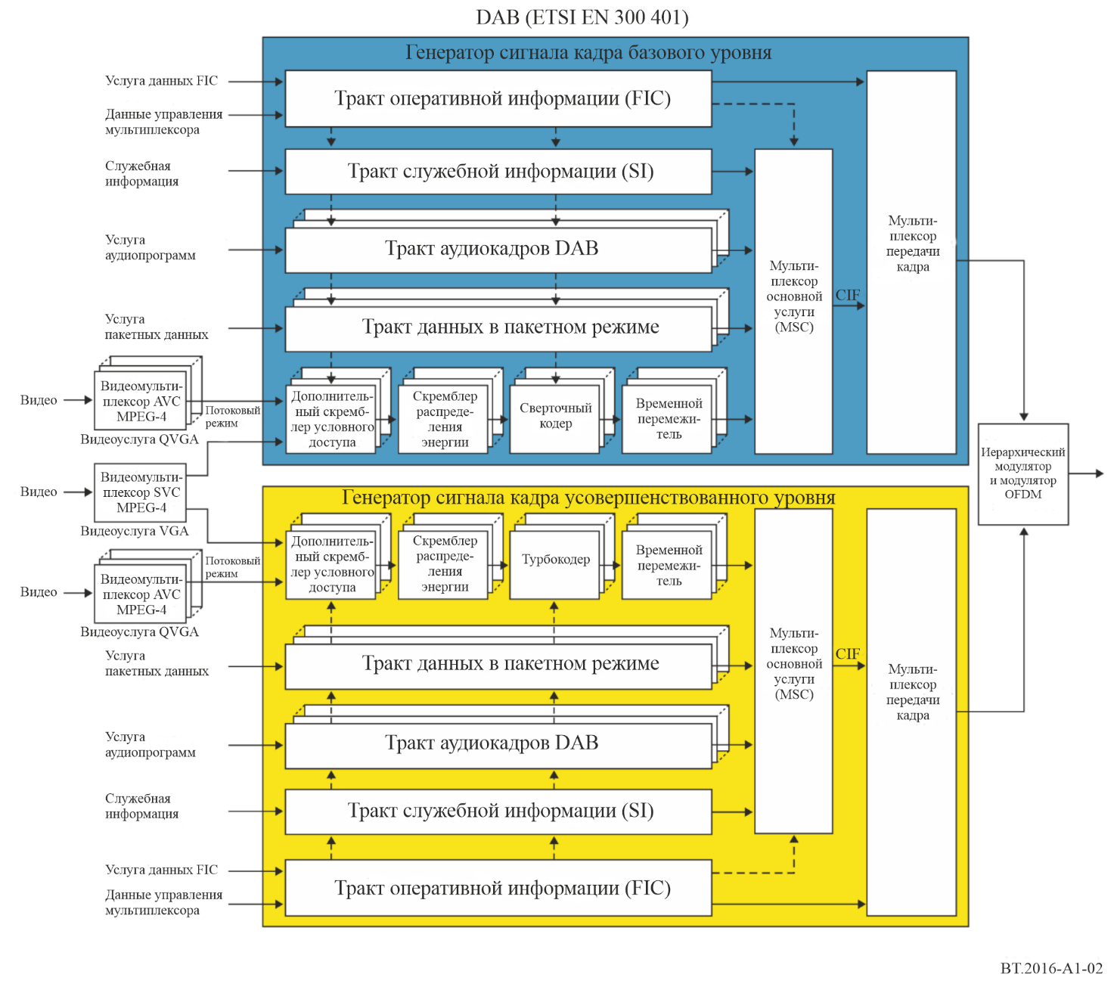

Библиография

Нормативные ссылки

[1] Рекомендация МСЭ-R [BS.1114](https://www.itu.int/rec/R-REC-BS.1114/en) – *Система A – Системы наземного цифрового звукового радиовещания на автомобильные, переносные и стационарные приемники в диапазоне частот 30–3000 МГц*

[2] ETSI EN 300 401 – *Radio Broadcasting Systems; Digital Audio Broadcasting (DAB) to mobile, portable and fixed receivers*

[3] TTA, TTAK.KO-07.0070/R2 – *Specification of the Advanced Terrestrial Digital Multimedia Broadcasting (AT-DMB) to mobile, portable, and fixed receivers, 2011*

Информационные ссылки

[4] ETSI TR 101 497 – *Digital Audio Broadcasting (DAB); Rules of Operation for the Multimedia Object Transfer Protocol*

[5] ETSI TS 101 759 – *Digital Audio Broadcasting (DAB); Data Broadcasting – Transparent Data Channel (TDC)*

[6] ETSI ES 201 735 – *Digital Audio Broadcasting (DAB); Internet Protocol (IP) Datagram Tunnelling*

[7] ETSI TS 101 499 – *Digital Audio Broadcasting (DAB); MOT Slide Show; User Application Specification*

[8] ETSI TS 101 498-1 – *Digital Audio Broadcasting (DAB); Broadcast Website; Part 1: User Application Specification*

[9] ETSI TS 101 498-2 – *Digital Audio Broadcasting (DAB); Broadcast Website; Part 2: Basic Profile Specification*

[10] ETSI EN 301 234 – *Digital Audio Broadcasting (DAB); Multimedia Object Transfer (MOT) Protocol*

[11] ETSI TS 102 371 – *Digital Audio Broadcasting (DAB); Transportation and Binary Encoding Specification for DAB Electronic Programme Guide (EPG)*

[12] ETSI TS 102 818 – *Digital Audio Broadcasting (DAB); XML Specification for DAB Electronic Programme Guide (EPG)*

[13] ETSI TS 102 427 – *Digital Audio Broadcasting (DAB); Data Broadcasting – MPEG-2 TS Streaming*

[14] ETSI TS 102 428 – *Digital Audio Broadcasting (DAB); DMB video service; User Application Specification*

[15] Report ITU-R BT.2049-3 – *Broadcasting of multimedia and data applications for mobile reception*

[16] TTA, TTAK.KO-07.0071 – *Advanced Terrestrial Digital Multimedia Broadcasting (AT‑DMB) Scalable Video Service*

Прилагаемый документ 2   
к Приложению 1  
  
Мультимедийная система F (мультимедийная система   
радиовещания ISDB-T для подвижного приема)

Мультимедийная система F является расширенной мультимедийной системой радиовещания на базе цифрового наземного радиовещания с интеграцией служб (ISDB-T/TSB), которая называется "Мультимедийное радиовещание ISDB-T для подвижного приема". Эта система основана на технологии передачи системы С (также известной как ISDB-T), описанной в Рекомендации МСЭ‑R [BT.1306](https://www.itu.int/rec/R-REC-BT.1306/en), и цифровой системы F (также известной как ISDB-TSB), описанной в Рекомендации МСЭ-R [BS.1114](https://www.itu.int/rec/R-REC-BS.1114/en). Цифровую систему F возможно рассматривать как узкополосный вариант системы ISDB‑T. На рисунке А2-1 показаны три основных варианта структуры мультимедийного радиовещания ISDB-T.

Мультимедийная система F, по аналогии с системой С, обеспечивает иерархическую передачу. Это дает возможность распределения сигналов для подвижного приема, при котором требуется более высокая надежность в одном и том же канале, что и при стационарном приеме. Ключевым методом для этой системы является использование сегментов OFDM – единиц из состава несущих OFDM, соответствующих 1/13 ширины полосы канала. Один или более сегментов формируют группу сегментов. Для каждой группы сегментов могут быть независимо установлены параметры передачи схемы модуляции несущих OFDM, скорости кодирования внутреннего кода коррекции ошибок и интервала временного перемежения. Группа сегментов является основной единицей доставки услуг радиовещания, следовательно, параметры передачи сегментов являются общими внутри группы.

Центральный сегмент ISDB-T и ISDB-TSB является специальным сегментом, который подходит для создания группы сегментов, имеющей только один сегмент. Когда группу сегментов формирует только центральный сегмент, этот сегмент может быть принят независимо.

Для мультимедийной системы F количество сегментов может быть выбрано в соответствии с конкретным применением и доступной шириной полосы. Спектр формируется путем объединения 1‑сегментных, 3‑сегментных и/или 13-сегментных блоков без защитных полос. На рисунке A2-2 показаны примеры комбинаций из сегментных блоков. Приемник может по частям демодулировать 1-, 3- или 13-сегментные блоки, так что аппаратурные и программные ресурсы для приемников ISDB-T или ISDB-TSB могут использоваться при производстве приемников для подвижного приема мультимедийного радиовещания ISDB-T.

РИСУНОК A2-1

Три основные структуры мультимедийного радиовещания системы ISDB-T

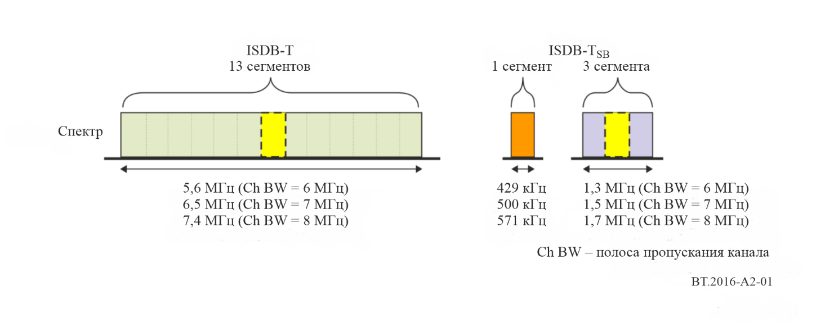

РИСУНОК A2-2

Примеры комбинаций сегментных блоков мультимедийного радиовещания системы ISDB-T

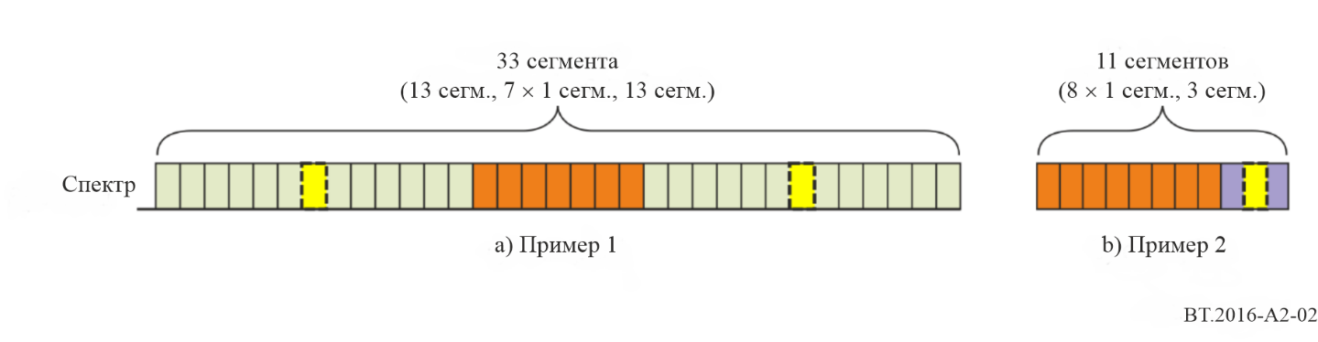

Библиография

[1] Рекомендация МСЭ-R [BS.1114](https://www.itu.int/rec/R-REC-BS.1114/en) – *Системы наземного цифрового звукового радиовещания на автомобильные, переносные и стационарные приемники в диапазоне частот 30–3000 МГц*

[2] Рекомендация МСЭ-R [BT.1306](https://www.itu.int/rec/R-REC-BT.1306/en) – *Методы исправления ошибок, формирования кадров данных, модуляции и передачи для наземного цифрового телевизионного радиовещания*

[3] ARIB STD-B46 – *Transmission system for terrestrial mobile multimedia broadcasting based on connected segments transmission, Association of Radio Industries and Businesses*

Прилагаемый документ 3   
к Приложению 1  
  
Мультимедийная система I (DVB-SH)

Мультимедийная система I является сквозной системой радиовещания, предназначенной для доставки цифрового контента и услуг любого типа с применением механизмов на основе IP, оптимизированных для устройств с аккумуляторными источниками питания и ограниченными вычислительными возможностями. Она состоит из однонаправленного тракта радиовещания, который может быть объединен с трактом двунаправленной сотовой подвижной интерактивной связи (2G/3G/4G). Наземный компонент мультимедийной системы I (CGC) может быть объединен или интегрирован со спутниковым компонентом, как показано на рисунке А3-1. Характеристики системы возможно подразделить на следующие категории:

– общие описания сквозной системы;

– радиоинтерфейсы DVB-SH;

– доставка услуг на основе IP поверх уровня услуг DVB-SH;

– кодеки для доставки услуг на основе IP и форматы контента.

Система DVB-SH является расширением системы DVB-H, которая, в свою очередь, базируется на общепринятом стандарте цифрового радиовещания DVB-T для подвижного приема радиовещания. Основные характеристики системы DVB-SH приведены в ETSI TS 102 585.

В системах DVB-SH используется турбокод 3GPP2 с размером блока 12 кбит/с с применением схемы упреждающей коррекции ошибок (FEC). Кроме того, в системах DVB-SH используется очень гибкий перемежитель канала, который позволяет установить разнесение во времени в широких пределах от примерно одной сотни миллисекунд до нескольких секунд в зависимости от уровня целевой услуги и соответствующих возможностей класса оконечного устройства в основном от объема памяти. Характеристики радиоинтерфейса для DVB-SH приведены в ETSI EN 302 583.

РИСУНОК A3-1

Архитектура системы DVB-SH-B – сторона передатчика

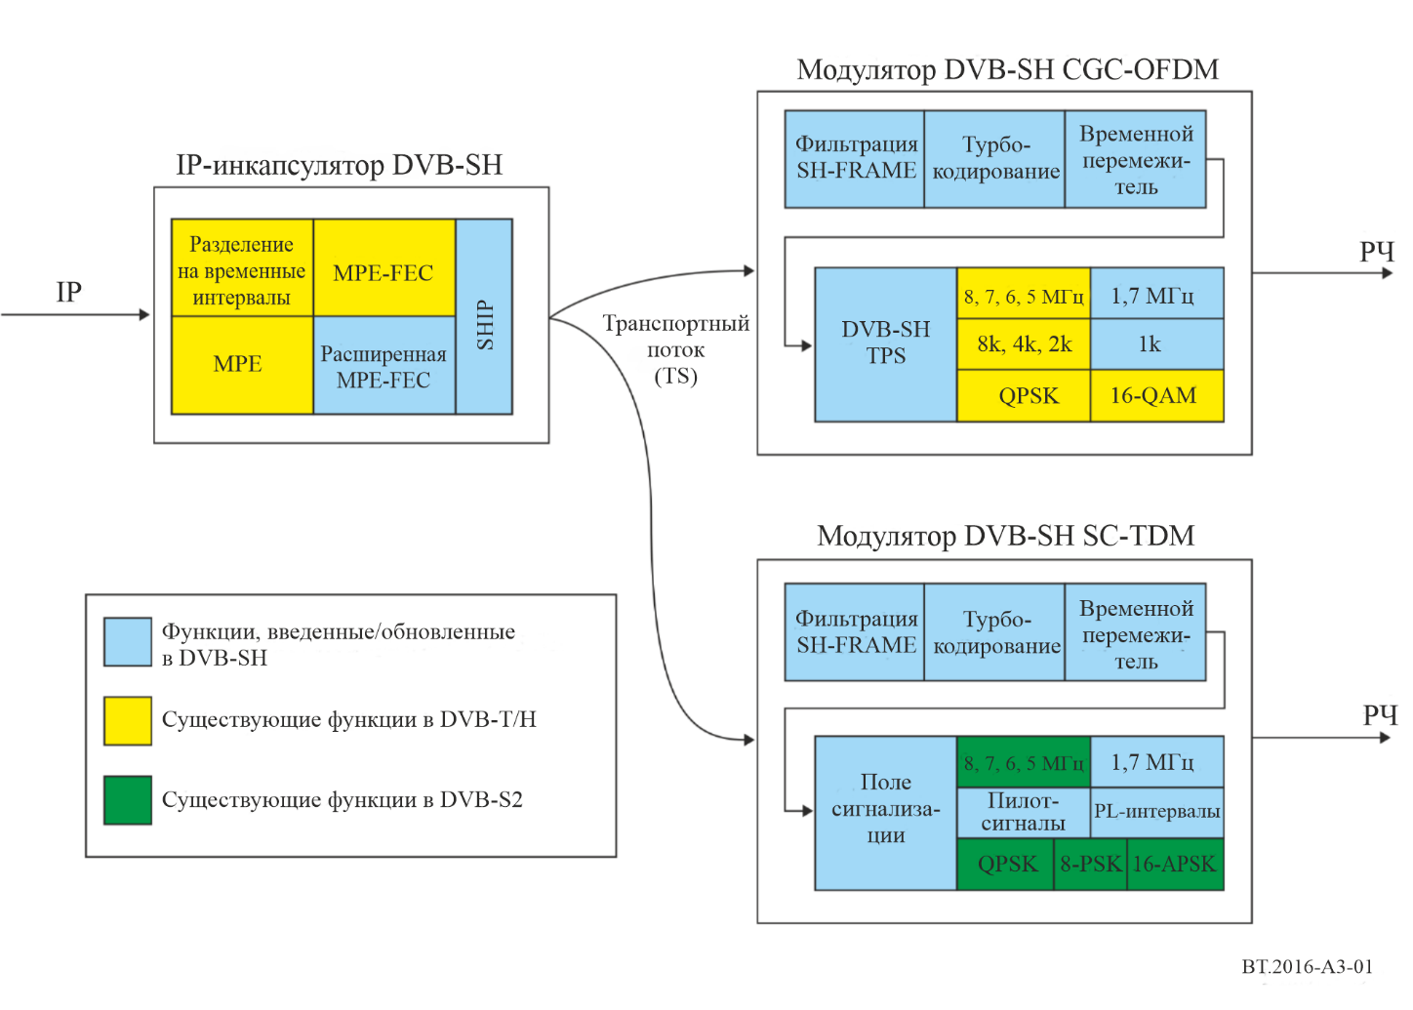

Спецификации системы сигнализации DVB-SH, приведенные в ETSI TS 102 470-2, определяют использование информации PSI/SI в случае доставки услуг на основе IP.

Для видеоуслуг H.264/AVC и для аудиоуслуг HE AAC используются кодеки v2 и соответствующие форматы полезной нагрузки RTP. Поддерживается несколько типов данных, в том числе, например, двоичные данные, текстовые данные и неподвижные изображения.

Протокол RTP является протоколом IETF, используемым для потоковых услуг. Доставка файлов любого типа системой доставки услуг на основе IP поддерживается протоколом IETF FLUTE.

Было отмечено, что электронный справочник услуг должен обеспечить быстрый поиск и выбор услуг для конечного пользователя.

Универсальные механизмы покупки услуг и механизмы защиты были определены только для радиовещательных портативных приемников с возможностью интерактивного обмена.

Были определены механизмы мобильности для сетей DVB-SH и между сетями DVB-H и сетями DVB‑SH.

Руководящие указания по вводу в эксплуатацию системы DVB-SH, включающие большой объем результатов лабораторных и полевых испытаний, приведены в ETSI TS 102 584.

Библиография

Общее описание сквозной системы

– ETSI TS 102 585 – *Digital video broadcasting (DVB); System specifications for satellite services to handheld devices (SH) below 3 GHz*

Радиоинтерфейс

– ETSI EN 302 583 – *Digital video broadcasting (DVB); Framing structure, channel coding and modulation for satellite services to handheld devices (SH) below 3 GHz*

Канальный уровень

– ETSI EN 301 192 – *Digital video broadcasting (DVB); DVB specification for data broadcasting*

– ETSI TS 102 772 – *Digital video broadcasting (DVB); Specification of multi-protocol encapsulation – inter-burst forward error correction (MPE-IFEC)*

Уровень сигнализации системы

– ETSI TS 102 470-2 – *Digital video broadcasting (DVB); IP Datacast over DVB-SH: Programme specific information (PSI)/(Service Information (SI)*

Уровень услуги трансляции данных по IP

Электронный справочник услуг приведен в:

– ETSI TS 102 471 – *Digital video broadcasting (DVB); IP Datacast over DVB-H: Electronic service Guide (ESG)*

– ETSI TS 102 592-2 – *IP Datacast over DVB-SH: Electronic service Guide (ESG) implementation Guidelines*

Протоколы доставки контента приведены в:

– ETSI TS 102 472 – *Digital video broadcasting (DVB); IP Datacast over DVB-H: Content delivery protocols*

– ETSI TS 102 591-2 – *Digital video broadcasting (DVB); IP Datacast: Content delivery protocols implementation Guidelines; Part 2: IP Datacast over DVB-SH*

Механизмы покупки услуг и механизмы защиты приведены в:

– ETSI TS 102 474 – *Digital video broadcasting (DVB); IP Datacast over DVB-H: Service purchase and protection*

Механизмы, обеспечивающие мобильность, приведены в:

– ETSI TS 102 611-2 – *IP Datacast over DVB-SH: Implementation Guidelines for mobility*

Кодеки и форматы трансляции данных по IP

– ETSI TS 102 005 – *Digital video broadcasting (DVB); Specification for the use of video and audio coding in DVB services delivered directly over IP*

Руководящие указания по развертыванию системы DVB-SH

– ETSI TS 102 584 – *Digital video broadcasting (DVB); DVB-SH Implementation Guidelines*

Спецификации OMA BCAST 1.1

OMA BCAST представляет собой набор спецификаций услуг обслуживания, применяемый к различным носителям радиовещания, включая носителей радиовещания системы DVB-SH.

– "BCAST Distribution system adaptation – IPDC over DVB-SH", open mobile alliance, Version 1.1.

Прилагаемый документ 4  
к Приложению 1  
  
Мультимедийная система H (DVB-H)

Система DVB-H является системой передачи вещательных сигналов, предназначенной для мультимедийного радиовещания с использованием дейтаграмм. Этими дейтаграммами могут быть IP-дейтаграммы или другие дейтаграммы, и они могут содержать данные, относящиеся к мультимедийным услугам, услугам загрузки файлов или другим услугам, не указанным в настоящей Рекомендации.

Система DVB-H предназначена для обеспечения эффективных средств передачи этих мультимедийных данных по сетям цифрового наземного радиовещания на портативные терминалы. В качестве основных характеристик, связанных с эффективностью, рассматриваются ограничения на источники питания и меняющиеся условия передачи, обусловленные мобильностью.

В основных описаниях системы DVB-H (Рекомендации МСЭ-R [BT.1306](https://www.itu.int/rec/R-REC-BT.1306/en) и МСЭ-R [BT.1833](https://www.itu.int/rec/R-REC-BT.1833/en), Отчет МСЭ‑R [BT.2049](https://www.itu.int/pub/R-REP-BT.2049) и стандарт ETSI EN 302 304) представлены:

– физический уровень;

– канальный уровень;

– служебная информация.

В них также приводятся рекомендации в отношении синхронизации сетей SFN в DVB-H.

Дополнительная информация и рекомендации в отношении использования и выбора надлежащих параметров DVB-H представлены в документах, указанных в библиографии.

В системе DVB-H в канальном и физическом уровнях используются следующие технологические элементы.

– Канальный уровень

i) Квантование времени с целью сократить среднее энергопотребление оконечного оборудования и обеспечить плавную и бесшовную эстафетную передачу частоты;

ii) упреждающая коррекция ошибок для многопротокольных инкапсулированных данных (MPE-FEC) для улучшения отношения несущая*/*шум и доплеровских характеристик в каналах подвижной связи, а также для повышения устойчивости к импульсным помехам.

– Физический уровень

Стандарт DVB-T (см. ETSI EN 300 744) со следующими техническими элементами, конкретно определяющими использование системы DVB-Н:

i) передача сигнала DVB-H в битах TPS для повышения надежности и ускорения обнаружения услуги. Сотовый определитель передается также в битах TPS для обеспечения ускоренного сканирования сигнала и эстафетной передачи частоты на мобильных приемниках;

ii) режим 4К для достижения компромисса между мобильностью и размером соты SFN, позволяющего осуществлять прием на одну антенну в SFN среднего размера на очень высокой скорости, увеличивая таким образом гибкость при проектировании сетей;

iii) глубокий перемежитель символов для режимов 2К и 4К для дальнейшего повышения их надежности в мобильной среде и в условиях импульсных шумов.

Следует отметить, что такие технологические элементы, как квантование времени и MPE‑FEC, при их применении на канальном уровне никоим образом не затрагивают физический уровень DVB-T. Следует также отметить, что полезной нагрузкой DVB‑H являются IP-дейтаграммы или другие дейтаграммы сетевого уровня, инкапсулированные в секции MPE.

Принципиальная структура приемника DVB-H изображена на рисунке A4-1. Она включает демодулятор DVB-H и терминал DVB-H. Демодулятор DVB-H включает демодулятор DVB-T, модуль квантования времени и модуль MPE-FEC.

– Демодулятор DVB-T восстанавливает пакеты транспортного потока (ТП) MPEG-2 из принимаемого РЧ-сигнала DVB-T (см. EN 300 744). Он обеспечивает три режима передачи –8K, 4K и 2K – с соответствующей сигнализацией о параметрах передатчика (TPS). Следует отметить, что режим 4K, глубокие перемежители и сигнализация DVB-H были определены при разработке стандарта DVB-H.

– Модуль квантования времени, предусмотренный в DVB-H, призван уменьшить потребление энергии передатчика и при этом позволяет осуществить плавную и бесшовную эстафетную передачу частоты.

– Модуль MPE-FEC, предусмотренный в DVB-H, обеспечивает дополнительную упреждающую коррекцию ошибок на физическом уровне передачи, которая позволяет приемнику работать в особенно сложных условиях приема.

Рисунок A4-1

Принципиальная структура приемника DVB-H

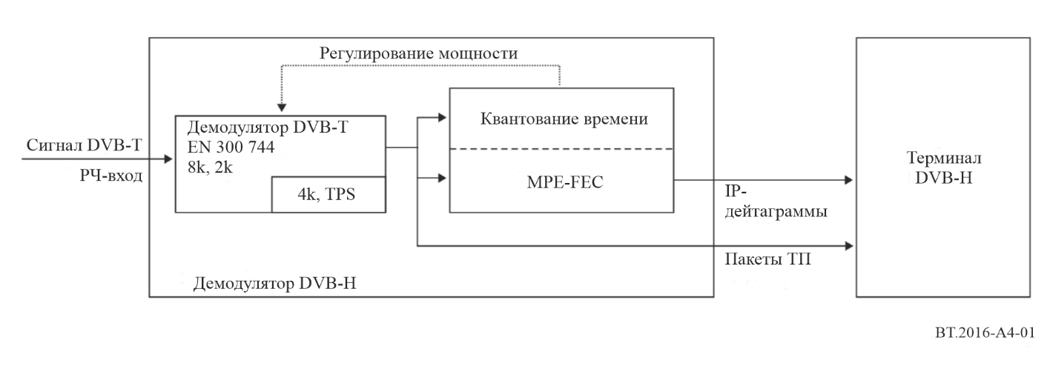

На рисунке A4-2 приведен пример использования системы DVB-H для передачи услуг на основе IP. В этом примере в одном мультиплексе передаются как традиционные услуги MPEG-2, так и услуги DVB-H, квантованные по времени. В портативном терминале декодируются/используются только услуги на основе IP.

Рисунок A4-2

Принципиальное описание использования системы DVB-H   
(совместное использование мультиплекса с услугами MPEG-2)

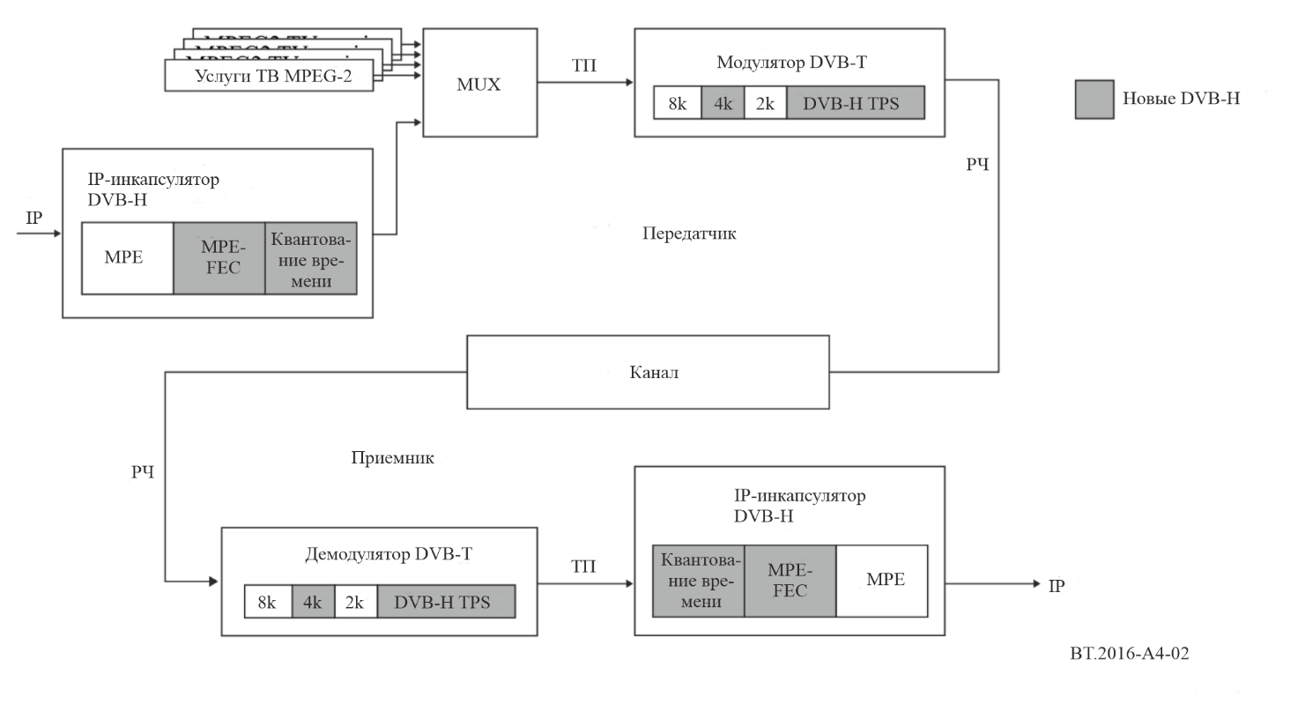

Квантование времени

Целью квантования времени является сокращение среднего энергопотребления терминала и обеспечение плавной и бесшовной эстафетной передачи обслуживания. Квантование времени заключается в передаче данных в пакетах на существенно более высокой мгновенной битовой скорости по сравнению со скоростью, необходимой для передачи данных с использованием традиционных механизмов потоковой передачи.

Чтобы дать знать приемнику, когда ожидается следующий пакет данных, в предыдущем указывается время (delta-t) до начала передачи следующего пакета. В перерывах между пакетами передача данных элементарного потока не ведется. Это дает возможность другим элементарным потокам использовать полосу, распределенную для других целей. Квантование времени позволяет приемнику оставаться активным только часть времени, при осуществлении приема пакетов запрашиваемой услуги. Следует отметить, что передатчик включен постоянно (то есть передача транспортного потока не прерывается).

Квантование времени также обеспечивает возможность использования приемника для контроля соседних сот во время нахождения в выключенном состоянии (в промежутках между пакетами). Переключение с приема одного транспортного потока на другой во время выключенного состояния позволяет достичь квазиоптимального решения об эстафетной передаче, а также осуществить бесшовную эстафетную передачу обслуживания.

Схема MPE-FEC

Схема MPE-FEC предназначена для улучшения отношения несущая*/*шум и доплеровских характеристик в каналах подвижной связи, а также для повышения устойчивости к импульсным помехам.

Это обеспечивается путем введения дополнительной коррекции ошибок на уровне MPE. За счет добавления информации для контроля четности, вычисляемой из дейтаграмм, и передачи этих данных контроля четности в отдельных секциях MPE-FEC, после декодирования MPE-FEC возможно получить свободные от ошибок дейтаграммы, несмотря на очень плохие условия приема. Использование схемы MPE-FEC не является обязательным.

При использовании MPE-FEC заголовку с данными контроля четности распределяется гибкий объем пропускной способности передачи. Применительно к конкретному набору параметров передачи, в котором заголовку с данными контроля четности предоставлено 25%, схеме MPE-FEC может потребоваться примерно такое же отношение несущая/шум, как и приемнику с разнесенными антеннами.

Заголовок MPE-FEC можно полностью компенсировать выбором чуть меньшей скорости кодирования передачи, при этом будет обеспечиваться гораздо более высокое качество, чем в DVB-T (без использования MPE-FEC), при той же самой пропускной способности. Данная схема MPE-FEC должна обеспечить возможность высокоскоростного приема на одну антенну сигналов DVB-T, использующих модуляцию 8K/16-QAM или даже 8K/64-QAM. Кроме того, схема MPE-FEC обеспечивает хорошую устойчивость к импульсным помехам.

В соответствии со стандартом функционирование MPE-FEC осуществляется таким образом, что приемники, не рассчитанные на эту схему, но поддерживающие функцию MPE, смогут принимать поток данных в режиме полной обратной совместимости, при условии приемлемости для них используемого типа потока.

Режим 4K и глубокие перемежители

Режим 4K предназначен для повышения гибкости при планировании сети за счет компромисса между мобильностью и размером сети SFN. Для дальнейшего повышения надежности режимов 2K и 4K DVB-T при приеме в мобильной среде и в условиях импульсных шумов осуществлена также стандартизация глубокого перемежителя символов.

Дополнительный режим передачи 4K представляет собой масштабированный набор параметров, определенных для режимов передачи 2K и 8K. Он предназначен для достижения дополнительного компромисса между размером соты одночастотной сети (SFN) и качеством подвижного приема, обеспечивая дополнительную степень гибкости при планировании сети.

Можно сформулировать следующие условия компромисса.

– Режим 8K DVB-T может использоваться для работы одного передатчика и для небольших, средних и крупных сетей SFN. Он обеспечивает устойчивость к доплеровскому сдвигу и возможность приема с высокой скоростью.

– Режим 4K DVB-T может использоваться для работы одного передатчика и для небольших и средних сетей SFN. Он обеспечивает устойчивость к доплеровскому сдвигу и возможность приема с очень высокой скоростью.

– Режим 2K DVB-T пригоден для работы одного передатчика и для небольших сетей SFN при ограниченных расстояниях до передатчиков. Он обеспечивает устойчивость к доплеровскому сдвигу и возможность приема с чрезвычайно высокой скоростью.

В режимах 2K и 4K глубокие перемежители повышают гибкость перемежения символов за счет устранения связи между выбором внутреннего перемежителя и используемым режимом передачи. Эта гибкость позволяет использовать с сигналом 2K или 4K память перемежителя символов 8K и фактически увеличить глубину перемежителя символов в четыре раза (в режиме 2K) или в два раза (в режиме 4K) для улучшения приема в каналах с замиранием. За счет этого обеспечивается и дополнительный уровень защиты от коротких импульсных шумов, вызванных, например, помехами от систем зажигания и различных электрических приборов.

Реализация режима 4K и глубоких перемежителей затрагивает физический уровень, однако она не подразумевает серьезного усложнения оборудования (например, логических вентилей и памяти) по сравнению с версией 1.4.1 стандарта DVB-T ни для передатчиков, ни для приемников. Для управления сигналами 8K в типовом мобильном демодуляторе уже содержится достаточный объем оперативной памяти и логических устройств, который превосходит объем, необходимый для функционирования режима 4K.

Спектр, излучаемый в режиме 4K, аналогичен спектру в режимах 2K и 8K, поэтому внесение изменений в фильтры передатчика не предусматривается.

Сигнализация DVB-H

Сигнализация DVB-H призвана обеспечить надежную и удобную для доступа сигнализацию для приемников DVB-H и тем самым улучшить и ускорить обнаружение услуги.

Несущая TPS является весьма надежным каналом сигнализации, обеспечивающим возможность ее захвата в демодуляторе с очень низкими значениями отношения несущая/шум. TPS обеспечивает и более быстрый способ доступа к сигнализации, чем демодуляция и декодирование служебной информации (SI) или заголовка секции MPE.

В системе DVB-H используется два бита TPS для указания на наличие квантования времени и факультативной схемы MPE‑FEC. Кроме того, стандартизованы сигнализация режима 4K и использование глубоких перемежителей символов.

Библиография

[1] ETSI EN 300 744 – *Digital Video Broadcasting (DVB); Framing structure, channel coding and modulation for digital terrestrial television (DVB-T)*

[2] ETSI EN 300 468 – *Digital Video Broadcasting (DVB); Specification for Service Information (SI) in DVB systems (DVB-SI)*

[3] ETSI EN 301 192 – *Digital Video Broadcasting (DVB); DVB specification for data broadcasting (DVB-DATA)*

[4] ETSI TS 101 191 – *Digital Video Broadcasting (DVB); DVB mega-frame for Single Frequency Network (SFN) synchronization*

[5] ETSI TS 102 468 – *Digital Video Broadcasting (DVB); IP Datacast over DVB-H: Set of Specifications for Phase 1*

[6] ETSI TR 102 473 – *Digital Video Broadcasting (DVB); IP Datacast over DVB-H: Use Cases and Services*

[7] ETSI TR 102 469 – *Digital Video Broadcasting (DVB); IP Datacast over DVB-H: Architecture*

[8] ETSI TS 102 470-1 – *Digital Video Broadcasting (DVB); IP Datacast over DVB-H: Programme Specific Information (PSI)/(Service Information (SI)*

[9] ETSI TS 102 471-1 – *Digital Video Broadcasting (DVB); IP Datacast over DVB-H: Electronic Service Guide (ESG)*

[10] ETSI TS 102 472 – *Digital Video Broadcasting (DVB); IP Datacast over DVB-H: Content Delivery Protocols*

[11] ETSI TS 102 474 – *Digital Video Broadcasting (DVB); IP Datacast over DVB-H: Service Purchase and Protection*

[12] ETSI TS 102 005 – *Digital Video Broadcasting (DVB); Specification for the use of video and audio coding in DVB services delivered directly over IP*

[13] ETSI TR 102 377 – *Digital Video Broadcasting (DVB); DVB-H Implementation guidelines*

[14] ETSI TR 102 401 – *Digital Video Broadcasting (DVB); Transmission to handheld terminals (DVB‑H); Validation task force report*

Прилагаемый документ 5   
к Приложению 1  
  
Мультимедийная система T2 (профиль T2-Lite системы DVB-T2)

В справочном документе [3] определены параметры профиля T2-Lite (система DVB-T2), который используется для приема сигналов мультимедийного радиовещания на портативные устройства. Этот профиль предназначен для обеспечения возможности упрощенной реализации приемников для применений с низкой пропускной способностью, таких как радиовещание на мобильные устройства, хотя также может применяться для приема на стандартные стационарные приемники. Профиль T2‑Lite основан на ограниченном поднаборе режимов спецификации T2 и благодаря исключению режимов, требующих очень сложного оборудования и большого объема памяти, позволяет применять более эффективные конструкции приемников. Ограничения, налагаемые на профиль T2-Lite, описаны в [3]. Сигнал T2-Lite определяется путем использования соответствующей сигнализации.

Сигнал T2-Lite может быть объединен с сигналом T2-base (и/или с другими сигналами), причем каждый сигнал передается в частях кадра перспективного расширения (FEF) другого сигнала. Так, например, полный РЧ-сигнал может быть сформирован путем объединения сигнала 32K FFT профиля T2-base, несущего услуги ТВЧ для стационарных приемников, использующих модуляцию 256-QAM, с сигналом профиля T2-Lite, использующего режим 8K FFT и модуляцию QPSK для обслуживания мобильных приемников той же сети.

Библиография

[1] Рекомендация МСЭ-R [BT.1877](https://www.itu.int/rec/R-REC-BT.1877/en) – *Методы исправления ошибок, формирования кадров данных, модуляции и передачи для систем цифрового наземного телевизионного вещания второго поколения и руководство по выбору этих систем*

[2] Report ITU-R [BT.2254](https://www.itu.int/pub/R-REP-BT.2254) – *Frequency and network planning aspects of DVB-T2*

[3] ETSI EN 302 755 – *Digital Video Broadcasting (DVB); Frame structure channel coding and modulation for a second generation digital terrestrial television broadcasting system (DVB-T2)*

[4] ETSI TR 102 831 – *Digital Video Broadcasting (DVB); Implementation guidelines for a second generation digital terrestrial television broadcasting system (DVB-T2)*

Прилагаемый документ 6   
к Приложению 1  
  
Мультимедийная система R (РАВИС)

Аудиовизуальная информационная система реального времени (РАВИС) цифрового наземного мультимедийного и звукового радиовещания разработана для использования в диапазонах I и II наземного ОВЧ-радиовещания. Используемый в РАВИС диапазон частот позволяет разворачивать местное радиовещание. При этом радиус зоны покрытия передатчика достаточно велик, для того чтобы обеспечить прием в отдаленных местоположениях.

Система РАВИС предназначена для предоставления высококачественных услуг многопрограммного звукового радиовещания, телевизионного радиовещания с несколькими каналами звукового сопровождения и другими данными (связанными и несвязанными со звуковыми и видеопрограммами). Эти услуги должны предоставляться в различных условиях, включая движение в густонаселенных городских районах, а также в лесистой и гористой местности, водных районах, то есть должен обеспечиваться надежный прием в движении в условиях отсутствия прямой видимости антенн передатчиков и многолучевого распространения сигнала.

Система РАВИС обеспечивает различные уровни модуляции QAM и различные скорости канального кодирования в основном служебном канале, которые используются для достижения оптимального баланса между надежностью (помехоустойчивостью) и скоростью передачи данных.

Система обеспечивает три логических канала передачи данных. Основной служебный канал (MSC) предназначен для передачи видео- и аудиоданных. Максимальная скорость передачи данных в этом логическом канале составляет около 900 кбит/с. Низкоскоростной канал (LBC) предназначен для передачи информации с более высоким уровнем надежности, скорость передачи данных – около 12 кбит/с. Высоконадежный канал передачи данных (RDC) предназначен для передачи вспомогательных данных с высокой надежностью, скорость передачи данных – около 5 кбит/с. Каналы LBC и RBC обеспечивают повышенную помехозащищенность и, следовательно, большее покрытие и более высокую стабильность приема по сравнению с MSC. Эти надежные каналы возможно использовать, например, для аварийного оповещения и т. д.

Библиография

[1] Рекомендация МСЭ-R [BS.1114](https://www.itu.int/rec/R-REC-BS.1114/en) – *Системы наземного цифрового звукового радиовещания на автомобильные, переносные и стационарные приемники в диапазоне частот 30–3000 МГц*

[2] Report ITU-R [BT.2049](https://www.itu.int/pub/R-REP-BT.2049) – *Broadcasting of multimedia and data applications for mobile reception*

[3] Report ITU-R [BS.2214](https://www.itu.int/pub/R-REP-BS.2214) – *Planning parameters for terrestrial digital sound broadcasting systems in VHF bands*

[4] Справочник МСЭ-R по внедрению сетей и систем цифрового наземного телевизионного вещания (2016 г.)

[5] ГОСТ Р 54309–2011 – *Аудиовизуальная информационная система реального времени (РАВИС). Процессы формирования кадровой структуры, канального кодирования и модуляции для системы цифрового наземного узкополосного радиовещания в ОВЧ-диапазоне. Технические условия* (на русском языке)

Прилагаемый документ 7   
к Приложению 1  
  
Мультимедийная система S (ATSC 3.0)

Физический уровень ATSC 3.0 позволяет вещательным компаниям осуществлять передачу в одной или одновременно в нескольких рабочих конфигурациях, выбирая из широкого спектра параметров физического уровня для обеспечения индивидуализированного качества радиовещания, удовлетворяющего самые разные потребности радиовещательных служб. Имеется возможность поддерживать в одном и том же процессе передачи как режимы с высокой пропускной способностью и низкой надежностью, так и режимы с низкой пропускной способностью и высокой надежностью. Возможно выбрать технологии для таких сценариев применения, как одночастотные сети, работа с многоканальным входом и многоканальным выходом, связывание каналов и многое другое. Существует широкий спектр вариантов выбора надежности, в частности широкий спектр вариантов длины защитных интервалов, длины кодов упреждающей коррекции ошибок и скоростей кодирования.

Физический уровень ATSC 3.0 построен на основе модуляции OFDM с набором кодов FEC LDPC, в котором определены два значения длины кода и 12 значений скорости кодирования. Существует три основных режима мультиплексирования: временной, многоуровневый и частотный, а также три режима передачи: SISO, MISO и MIMO. Защита сигнала начинается с выбора из 12 значений длины защитного интервала, чтобы обеспечить большую длину защиты от эха. Оценка канала может выполниться с помощью 16 рассеянных пилотных шаблонов, дополняющих непрерывные шаблоны. В зависимости от предполагаемой подвижности устройства предлагается выбор из трех размеров БПФ (8K, 16K и 32K) для защиты от доплеровских сдвигов.

Значительная гибкость обеспечивается системной архитектурой обнаружения и сигнализации, которая позволяет технологиям физического уровня изменяться и развиваться с течением времени, сохраняя при этом поддержку устаревших услуг ATSC 3.0. Механизм переноса такой информации называется "инициализация" ATSC 3.0 и обеспечивает универсальную точку входа в радиовещательный сигнал ATSC 3.0. Инициализация также включает в себя механизм подачи устройству, находящемуся в режиме ожидания, сигнала "пробуждение" в случае чрезвычайной ситуации или другой приоритетной передачи. Эта системная архитектура обнаружения и сигнализации описана в стандарте ATSC A/321.

Многоадресная IP-рассылка поддерживается с использованием протокола канального уровня (ALP) ATSC 3.0, который соответствует канальному уровню в 7-уровневой модели ВОС. Он обеспечивает эффективную инкапсуляцию пакетов IP, сигнализации канального уровня и транспортного потока (ТП) MPEG-2, а также механизмы снижения служебной нагрузки и их расширяемость.

В документах [1], [2] и [3] определены параметры ATSC 3.0, используемые для приема сигналов мультимедийного вещания на мобильные и портативные приемники. Подвижный прием с использованием портативных приемников зависит от рабочего отношения сигнал/шум (SNR) и размера БПФ. Для подвижного приема возможно использовать БПФ любого размера, но для поддержки высоких скоростей движения транспортных средств, например свыше 300 км/ч, рекомендуется БПФ 8K/16K. Улучшить характеристики подвижного приема даже при размере БПФ 32k возможно с помощью приема на несколько разнесенных антенн.

Сигнал ATSC 3.0 можно настроить с использованием нескольких PLP, переносимых в группах TDM, FDM и/или LDM. Мультиплексирование с многоуровневым разделением каналов (LDM) – это схема неортогонального мультиплексирования на основе мощности (P-NOM), которая позволяет гибко комбинировать несколько услуг с разным качеством обслуживания (QoS), например услуги надежного мобильного ТВЧ и фиксированного ТВЧ с высокой скоростью передачи данных. LDM также возможно использовать вместе с TDM и FDM с образованием LTDM и LFDM. Каждый PLP может поддерживать различное качество обслуживания.

Система ATSC 3.0 состоит из нескольких уровней, которые должны быть соединены друг с другом для получения законченной реализации. Двумя уровнями, которые должны быть взаимосвязаны, являются транспортный и физический уровни. Кроме того, физический уровень может быть частично реализован в студии или в источнике данных и частично в одном или нескольких передатчиках. Для обеспечения необходимого взаимодействия уровней и компонентов системы необходимы соответствующие протоколы, чтобы оборудование от разных поставщиков могло быть собрано в работающую систему.

В документе [4] определены четыре протокола: транспортный протокол канального уровня ATSC (ALPTP), транспортный протокол канала связи между студией и передатчиком (STLTP), транспортный протокол источника данных (DSTP) и протокол управления источником данных (DSCP) для передачи данных через те или иные части системы, а также для получения разных рабочих характеристик линии связи между студией и передатчиком (STL) и передатчика(ов). Еще определены планировщик для управления работой подсистем физического уровня и два протокола, используемых этим планировщиком – один для получения общих инструкций по настройке от системного администратора, а другой для предоставления информации по управлению скоростью передачи в режиме реального времени источникам данных, передающим контент через транспортный уровень для его распространения физическим уровнем.

Нормативные документы

[1] ATSC Standard A/300:2020 – *ATSC 3.0 System*

[2] ATSC Standard A/321:2016 – *System Discovery and Signaling*

[3] ATSC Standard A/322:2020 – *Physical Layer Protocol*

[4] ATSC Standard A/324:2018 – *Scheduler/Studio to Transmitter Link*

[5] Рекомендация МСЭ-R [BT.1877](https://www.itu.int/rec/R-REC-BT.1877/en) – *Методы исправления ошибок, формирования кадров данных, модуляции и передачи для систем цифрового наземного телевизионного вещания второго поколения и руководство по выбору этих систем*

Информативные документы

[6] ATSC Standard A/327:2020 – *Physical Layer Recommended Practice*

[7] Technical Report – Digital Video Broadcasting (DVB) – *DVB-H Implementation Guidelines*: ETSI TR 102 377 V1.4.1

Прилагаемый документ 8   
к Приложению 1  
  
Мультимедийная система L[1]

Для реализации разных вариантов использования и удовлетворения требований, предъявляемых к выделенным радиовещательным сетям, были расширены или заново разработаны несколько выпусков спецификаций 3GPP. С завершением разработки выпуска 16 стал доступен полный набор спецификаций 3GPP, отвечающих сценариям использования системы радиовещания и предъявляемым к ней требованиям, в том числе:

– поддержка услуг бесплатного вещания (FTA) и режима "только прием" (ROM) через 3GPP;

– специальная сеть для линейного телевидения и радиовещания;

– развертывание одночастотной сети (SFN) со значительно увеличенным допустимым расстоянием между станциями (ISD) по сравнению с ISD обычных сотовых сетей;

– поддержка сценариев подвижной связи, в том числе при скорости движения до 250 км/ч, для поддержки бортовых приемников автомобилей с наружными всенаправленными антеннами;

– поддержка распространенных форматов потоковой передачи, таких как Dynamic Streaming по протоколу HTTP (DASH), Common Media Application Format (CMAF) и HTTP Live Streaming (HLS);

– поддержка IP-услуг, таких как IPTV или многоадресная рассылка ABR;

– поддержка различных услуг по доставке файлов, таких как запланированная доставка или карусели файлов.

Мультимедийная система L описана в документе [1].

Библиография

[1] ETSI TS 103 720 – *5G Broadcast System for linear TV and radio services; LTE based 5G terrestrial broadcast system*

[2] Report ITU-R [BT.2049](https://www.itu.int/pub/R-REP-BT.2049) – *Broadcasting of multimedia and data applications for mobile reception*

Прилагаемый документ 9   
к Приложению 1  
  
Мультимедийная система N

Система N (5G NR MBS (услуги многоадресной/широковещательной передачи)) эволюционирует в универсальную гибкую технологию широковещания, обслуживающую любые экраны.

– Гибкое обеспечение динамического и плавного переключения между услугами одноадресной передачи и широковещательной/многоадресной передачи.

– Гибкие возможности обслуживания, превосходное двустороннее взаимодействие, точная передача широковещательных и многоадресных услуг, зависящих от местоположения, подходящие для распространения новых мультимедийных радиовещательных услуг, таких как радиовещание в целях обеспечения общественной безопасности и в чрезвычайных ситуациях.

– Широкая адаптация к различным типам терминалов 5G общего назначения и широкая поддержка со стороны крупных мировых производителей.

– Глубокое и непрерывное покрытие в различных сложных сценариях с помощью скоординированной смешанной сети на основе базовых станций сотовой связи 5G и существующих телебашен.

– Поддержка как одноадресного, так и широковещательного приема.

Мультимедийная система N описана в документе [1].

Библиография

[1] Report ITU-R [BT.2049](https://www.itu.int/pub/R-REP-BT.2049) – *Broadcasting of multimedia and data applications for mobile reception*

[2] QB-1018-2022 – *Technical specification for 5G NR broadcast access network*

[3] QB-1019-2022 – *Technical specification for 5G NR broadcast core network*

[4] QB-1013-2022 – *Test specification for 5G NR broadcast access network*

[5] QB-1016-2022 – *Test specification for 5G NR broadcast core network*

______________

1. Эта система разработана организацией 3GPP с учетом предложения "5G, версия 15 и последующие версии – LTE+NR SRIT", включенного в Приложение 1 к Рекомендации МСЭ-R M.2150-1 "Подробные спецификации наземных радиоинтерфейсов Международной подвижной электросвязи 2020 (IMT-2020)", и стандартизирована ETSI как TS 103 720 "Радиовещательная система 5G для линейных теле- и радиоуслуг; система наземного радиовещания 5G на базе LTE".